

社會考科

學測試題關鍵解析

104

年



前

言

　　大學學測採用99課綱（歷史除外）已進入許多年頭，綜觀近年考題概況可知，測驗方向仍著重緊扣課綱內容為主，且著重課文基本概念，不以刁鑽試題、將學生考倒為主要目標。

**【公民與社會科】**

　　104年社會科學測公民與社會部分各冊試題之分布，如下表所示。由表可知，本年度之測驗重點分散於各冊中，而測驗之概念亦為該冊別之重點課別，試題內容、難度偏中。然104年學測公民與社會科試題有別於以往重點測驗項目，今年出現WTO運作原則、世界人權宣言等概念，增加作答的難度。此外，今年題目很少記憶題型。圖表題部分，今年難度中偏易，學生無須過多的理論知識，題表訊息應足夠考生判斷正確選項為何。

　　104年學測亦如前些年學測試題一般，考生平日研讀此科不要過度鑽牛角尖，應掌握課綱所定之核心概念，並加與時事結合，切莫死記硬背，就能掌握大考中心的命題原則，進而取得高分。

公社試題分布

|  |  |  |  |  |  |  |  |  |  |
| --- | --- | --- | --- | --- | --- | --- | --- | --- | --- |
| 公社(一) | 第1課 | 第2課 | 第3課 | 第4課 | 第5課 | 第6課 | 第7課 | 第8課 | 小計 |
| 題號 |  | 4、6 | 2 | 5 |  | 1 | 3 |  | 6題 |
| 公社(二) | 第1課 | 第2課 | 第3課 | 第4課 | 第5課 | 第6課 | 第7課 | 第8課 | 小計 |
| 題號 | 10 | 22 | 9 |  | 8 | 7 |  | 11 | 6題 |
| 公社(三) | 第1課 | 第2課 | 第3課 | 第4課 | 第5課 | 第6課 | 第7課 | 第8課 | 小計 |
| 題號 |  |  | 13 |  | 12、23 | 15、16 | 14 |  | 6題 |
| 公社(四) | 第1課 | 第2課 | 第3課 | 第4課 | 第5課 | 第6課 |  | | 小計 |
| 題號 | 20、21 |  | 18 | 19 | 24 | 17 | 6題 |

**【歷史科】**

　　今年歷史科試題命題靈活，記憶型題目減少，試題難度較去年稍高，少數題目屬跨科題，如29題十七世紀的英國糧食來源，39題紐約的物產，歷史課本並未討論，但難度不高。整體而言，學生若讀熟課本、觀念清楚，應可拿到不錯成績。今年考題沒有爭議題。臺灣史考了7題，世界史1.5冊只有8題，可見臺灣史的投資報酬率很高。各冊占分比重不平均，主題分配也出現集中現象，日本近現代史即考了2題，中國考試制度、教育相關題目，占了3題（28、42、44），史料題與圖表題也過少。

歷史試題分布

|  |  |  |  |  |  |  |  |  |  |  |  |  |  |  |
| --- | --- | --- | --- | --- | --- | --- | --- | --- | --- | --- | --- | --- | --- | --- |
| 歷史(一)  章節 | 第一章 | 第二章 | 第三章 | 第四章 | 第五章 | 第六章 | 第七章 | 第八章 | 第九章 | 第十章 | 第十一章 | 第十二章 | 第十三章 | 小計 |
| 題號 | 25 | 39 | 45 |  | 28 | 41 |  | 36 |  |  | 43 |  |  | 7題 |
| 歷史(二)  章節 | 第一章 | 第二章 | 第三章 | 第四章 | 第五章 | 第六章 | 第七章 | 第八章 | 第九章 | 第十章 | 第十一章 |  |  | 小計 |
| 題號 |  |  | 37 |  |  | 38 | 48、33 | 27 | 26、44 | 35 |  |  |  | 8題 |
| 歷史(三)  章節 | 1-1 | 1-2 | 1-3 | 1-4 | 2-1 | 2-2 | 2-3 | 3-1 | 3-2 | 3-3 | 3-4 | 4-1 | 4-2 | 小計 |
| 題號 |  |  |  | 42 |  |  |  | 40、31 | 32 |  |  |  |  | 4題 |
| 歷史(四)  章節 | 1-1 | 1-2 | 1-3 | 2-1 | 2-2 | 2-3 | 2-4 | 3-1 | 3-2 |  |  |  |  | 小計 |
| 題號 |  | 29 |  | 46、30 |  |  | 47 | 34 |  |  |  |  |  | 5題 |

**【地理科】**

　　本次地理考科的題目中，雖然有時事題西非的伊波拉疫情，但其真正內容是在考西非的氣候與殖民地式經濟（題組59-61）。雖然這次時事題內容不多，但未來歷屆考試，仍需重視全球的時事，以應付靈活的學測試題之命題趨勢。

　　這次考試的圖表題所占的比例仍高，共有9張圖表，因此想要能拿高分，平時在讀地理時，就必須要學會分析各式圖表。而有些題目，雖然沒有附上圖表，但仍是在考圖表的分析，如49題中臺灣的颱風位置若在東北部，則何處會產生焚風。而51題中要分析印尼雅加達的降雨特色，也需要有圖表的分析能力才能解題。

　　至於這次地理科各領域題型的分配，以通論地理（自然與技術通論）和區域地理（世界區域）的題目較多，而臺灣與中國的題目則較少。通論地理中，有許多題目需要分析技巧，如49題的焚風、51題的行星風系分布、54題的坡度計算以及67題的等高線分析。值得注意的是，學測的考試重點往往會重複出現，有些題材仍是歷年的命題焦點，如50題的GIS分析方法、58題藉由照片來分析多元的文化景觀、62-63題的產品生命週期、64-65題的歐盟、67題的等高線分析、68題的OPEC等。較難的是有些題目需統整的能力，如71題的全球巨大都市的人口數量分布狀況。特別需叮嚀的是，許多區域地理的題目往往會結合通論地理的內容，因此在準備地理考試時，除了熟知各種地理分析技巧，與熟讀各項要點之外，跨章節的連結與融會貫通的能力，亦是拿取高分的不二法門。

地理試題分布

|  |  |  |
| --- | --- | --- |
| 領　　域　　範　　圍 | 題　　號 | 百分比 |
| 通論地理（自然與技術通論） | 49、50、51、54、55、67、69 | 29％ |
| 通論地理（人文通論） | 56、61、62、63、71 | 21％ |
| 區域地理（世界區域） | 57、58、59、60、64、65、68、70、72 | 38％ |
| 區域地理（臺灣區域） | 53、66 | 8％ |
| 區域地理（中國區域） | 52 | 4％ |

☉ 單選題（占144分）



試題詳解與分析

說明：第1題至第72題皆計分。每題有4個選項，其中只有一個是正確或最適當的選項，請畫記在答案卡之「選擇題答案區」。各題答對者，得2分；答錯、未作答或畫記多於一個選項者，該題以零分計算。

**1.** 在日常生活中，我們時常透過媒體來理解社會現象，因此「媒體識讀」成了現代社會應具有的公民素養。請問：「媒體識讀」所強調的內容較接近下列何種能力？  
(A)自主性思考  
(B)溝通與協調  
(C)社會關懷與服務  
(D)適應與改變社會

【答　　案】(A)

【概念中心】測驗學生是否了解媒體識讀相關概念  
【命題出處】南一版公社(一)第六課「媒體識讀」

【試題解析】所謂「媒體素養」（Media literacy）教育，又稱「媒體教育」（Media Education）或譯為「媒體識讀」教育，其目標包含：了解媒體訊息內容、思辨媒體再現、反思閱聽人的意義、分析媒體組織、影響和接近使用媒體，並希望能培養青年學子如何在媒體中取得正確、有用資訊的媒體識讀能力。換言之，擁有上述所言之能力，及擁有媒體識讀之能力。其中，媒體識讀能力最為強調閱聽者面對媒體資訊時，是否有獨立自主思考的能力。

**2.** 1948年聯合國大會表決通過《世界人權宣言》，可謂人權理念發展的一個里程碑。關於這項宣言，下列敘述何者正確？   
(A)該宣言乃是由聯合國大會所通過，因此是一個強制性的國際公約   
(B)該宣言明文禁止死刑，規定人人有權享有生命、自由與人身安全  
(C)該宣言僅包括公民的政治權利，尚未納入經濟、社會和文化權利  
(D)該宣言期望國家與國際採行漸進措施，使其獲得普遍承認與遵行

【答　　案】(D)

【概念中心】測驗學生是否了解世界人權宣言之內涵  
【命題出處】南一版公社(一)第三課「人與人權」、公社(二)第七課「國際政治與國際組織」

【試題解析】聯合國《世界人權宣言》於1948年公布，強調人皆生而自由，在尊嚴及權利上均屬平等，落實普遍人權之理念。《世界人權宣言》既包括了第一階段的公民的政治權利，也包括了第二階段更進一步的公民的經濟、社會和文化權利。用一個公約同時保證這兩個階段的公民權利較難在國際上達到共識。例如，一些國家比較關心公民的政治權利，而另一些國家則偏重於公民的經濟、社會和文化的權利。為解決這個問題，聯合國另外撰寫了人權兩公約：《公民權利和政治權利國際公約》和《經濟、社會及文化權利國際公約》。聯合國大會於1966年12月16日通過了兩公約（聯合國大會第2200號決議，A/RES/2200）。1976年1月3日開始生效。由於《世界人權宣言》是由聯合國大會通過的，因此它並非一個強制性的國際公約；但是它為以後的兩份強制性的聯合國人權公約《公民權利和政治權利國際公約》和《經濟、社會及文化權利國際公約》奠定了基礎。許多學者、律師和法庭的判決書經常引述《世界人權宣言》中的一些條款來佐證自己的立場。但也有一些國際法律師認為《世界人權宣言》是一部習慣法。對這一點學術界尚沒有達成共識。《世界人權宣言》的第5條（「任何人不得加以酷刑，或施以殘忍的、不人道的或侮辱性的待遇或刑罰」）是最具爭議性的。該條雖然沒有直接表明禁止死刑，但《世界人權宣言》的第3條規定人人有權享有生命、自由與人身安全。迄今在許多的國家，包括中華人民共和國、日本、中華民國、新加坡、東加王國、波札那共和國、白俄羅斯以及美國的某些州，死刑依然是一種刑罰。有學者認為，如果「人人有權享有生命、自由與人身安全」，那麼死刑必須癈止；如果「人人有權享有自由」，那麼監禁的刑罰也應該癈止。(A)並非強制性國際公約；(B)並無明文規定禁止死刑；(C)亦將經濟、社會、文化權利納入宣言內容中。

**3.** 某國各地方政府近年來紛紛在國民教育階段推行英語課程，於此同時，該國教育部也停止實施既有的各項鄉土語言或母語必修課程。下列何項概念最適用於解釋該國此現象？  
(A)文化位階  
(B)多元文化  
(C)全球在地化  
(D)全球公民意識

【答　　案】(A)

【概念中心】測驗學生是否了解文化位階概念  
【命題出處】南一版公社(一)第七課「文化與位階」、第八課「多元文化社會與全球化」

【試題解析】文化位階又稱「文化等級」，係由美國學者李凡(Lawrence W. Levine) 所倡議。主要說明當社會穩定發展到一段時間之後，在文化活動上自然會形成一種結構，此結構呈現上下、從主、高低、對立的二元關係。一旦結構形成，通常被社會的主流價值與權力結構所支持。透過題述可知，該國停止實施本國的母語、鄉土語言，並推行英語課程，代表該國較為重視英語，對己身文化的語言較不重視。此可與文化位階概念相呼應。(B)多元文化可能源自於殖民、移民等因素，係指不同文化間在某一時空內同時並存稱之；(C)全球在地化係指全球化和在地化相互影響的過程中，全球化在某一地區將全球化概念結合該地文化稱之。如麥當勞為符合東方人推出米漢堡等；(D)全球公民意識係指個人理解全球化的重要性，並在全球化過程中理解己身可回饋社會為何稱之。

**4.** 下表為甲、乙、丙三個國家在各教育階段女性教師所占百分比的調查結果。從性別關係及平等的觀點來分析表中數據，下列何者敘述較為正確？

|  |  |  |  |  |
| --- | --- | --- | --- | --- |
| 各國的女性  教師百分比 | 學前教育 | 小學教育 | 中等教育 | 高等教育 |
| 甲國 | 99% | 81% | 73% | 51% |
| 乙國 | 91% | 84% | 59% | 40% |
| 丙國 | 70% | 45% | 36% | 31% |

(A)各國學前教育多為女性教師，是因為男性較不擅長照顧幼兒所致  
(B)教育階段愈高則女性教師百分比愈少，反映出性別不平等的現象  
(C)丙國在各階段女性教師百分比皆為最低，顯示該國女性受教育機會偏低  
(D)甲國在各階段女性教師百分比均高於50%，顯示該國女性較適合從事教職

【答　　案】(B)

【概念中心】測驗學生是否了解性別不平等之概念  
【命題出處】南一版公社(一)第二課「人己關係與分際」

【試題解析】透過表格數據可知，三個國家呈現愈是高等教育，女性教師所占的比例愈低。此可與「性別不平等」概念相呼應。常見的性別不平等名詞釋義如下：

|  |  |  |
| --- | --- | --- |
| 名詞 | 意義 | 實例 |
| 性別刻板印象 | 是指人們對於男人或女人的性格特質，所抱持之簡化且僵化的看法，並因而忽略且否定每個人可能有其獨特的差異性 | 男生勇敢、女生細心 |
| 性別偏見 | 對於某一性別抱持負面的態度 | 男生花心、女生愛哭 |
| 性別歧視 | 認為某一性別優於另一性別，應受到不同的待遇 | 單身條款、禁孕條款 |

綜合上表資料可知，該國會有此現象可能多與性別不平等中的「性別歧視」、「性別偏見」等概念相關。(A)各國學前教育多為女性之況，與該國男性是否不擅長照顧幼兒並無直接關係，且並無足夠資料判斷兩者之關聯性；(C)僅可知丙國女性在高等教育中擔任教職較為不公，然而該國女性是否受教育機會偏低，則無法判斷之；(D)無法判斷甲國是否較適合女性從事教職工作。

5-6為題組

◎ 甲、乙兩國人口數與人口結構相近，且兩國近年來皆致力於推動社區營造，鼓勵人民參與社區公共事務，下表為兩國社區營造的相關統計數字：

|  |  |  |
| --- | --- | --- |
| 國別  項目 | 甲國 | 乙國 |
| 社區志工人數 | 22萬 | 38萬 |
| 社區營造組織數 | 3,500 | 4,100 |
| 社區組織獲得的政府補助經費 | 3千5百萬 | 1千2百萬 |
| 社區志工人數的男女比例 | 1：15 | 1：2 |
| 社區領導人的男女比例 | 10：1 | 3：1 |

**5.** 依據該表，關於甲、乙兩國公民參與公共事務之敘述何者正確？  
(A)甲國的社會資本較乙國更為蓬勃發展  
(B)乙國居民較甲國居民更具備社區意識  
(C)甲國社區營造較乙國更易引發公益私益衝突  
(D)乙國因經費短缺故較未能順利推動社區營造

【答　　案】(B)

【概念中心】測驗學生是否了解社會資本、公私益之相關概念  
【命題出處】南一版公社(一)第四課「公共利益」、公社(四)第四課「永續發展的經濟課題」

【試題解析】透過題述可知，甲乙兩國人口結構、人口數皆相近，又乙國投入志工活動的人數較甲國為多。可見乙國居民較甲國居民更具備社區意識。(A)社會資本係指社會上人群間的互信、了解與共同價值等可讓人們共同生活的社會網絡與道德標準稱之；(C)甲國社區營是否較乙國更易出現公、私益衝突，無法透過題述資料加以判斷；(D)表格數據呈現乙國投入志工活動的人數較甲國為多。換言之，乙國並未因政府挹注的補助金較為少，影響該國的社區營造的推廣活動。

**6.** 從性別平等的角度分析兩國的公共事務參與，以下關於甲、乙兩國男女的社區參與描述何者正確？  
(A)就甲國而言，男性較女性更積極參與公共事務  
(B)就乙國而言，女性較男性更願意出任領導職務  
(C)乙國較甲國在公共事務參與上具性別平等  
(D)甲國較乙國更重視性別分工與相互合作的原則

【答　　案】(C)

【概念中心】測驗學生是否了解性別平等之相關概念  
【命題出處】南一版公社(一)第二課「人己關係與分際」

【試題解析】(A)甲國男性參與公共事務的男女比例為1：15；乙國男性參與公共事務的男女比例為1：2。綜其所述，甲國男性較乙國不投入於公共事務；(B)乙國男、女性擔任公共事務領導者的比例為3：1。因此乙國女性較男性不投入公共事務的領導者；(D)透過表格數據可知，乙國參與公共事務的性別、領導者比例，皆較甲國為高。換言之，乙國較甲國更重視性別分工。

**7.** 小華在大一時參加了一場示威遊行，因與意見對立者有肢體衝突，而遭警察逮捕留下紀錄。去年初他剛滿二十歲，本打算投入去年底的市議員選舉，以進行體制內的改革，但是辦理登記時因資格不符未能成為候選人。下列何者導致他不能參選而無法完成從政理想？   
(A)年齡不足  
(B)具有學生身分  
(C)曾在警察局留下紀錄  
(D)沒有獲得任何政黨提名

【答　　案】(A)

【概念中心】測驗學生是否了解我國公職人員參選之相關規範  
【命題出處】南一版公社(二)第六課「人民的參政」

【試題解析】按《選罷法》規定，我國公職人員參選之相關規範如下：

|  |  |  |  |  |
| --- | --- | --- | --- | --- |
| 公職人員名稱 | | | 參選年齡 | 任期限制 |
| 行政首長 | 中央 | 總統與副總統 | 40歲 | 四年  （連選得連任一屆（次）） |
| 地方 | 直轄市長 | 30歲 |
| 縣（市）長 |
| 鄉（鎮、市）長 | 26歲 |
| 村（里）長 | 23歲 | 四年  （連選得連任） |
| 民意代表 | 中央 | 立法委員 | 23歲 | 四年  （連選得連任） |
| 地方 | 直轄市議員 |
| 縣（市）議員 |
| 鄉（鎮、市）民代表 |

透過題述可知，小華去年20歲整，今年度應為21歲，然其年齡皆未達縣（市）議員法定參選年齡「23」歲。因此其係因年齡不足導致其目前尚無法實現從政之理想。

**8.** 在民主國家中，政黨和利益團體都是常見的組織，對政府的運作也具有相當的影響力。根據我國現行規定，下列有關這兩種組織共同性的敘述何者不正確？  
(A)都有影響政策的目的　　(B)都有培養人才的功能   
(C)都可以發起社會運動　　(D)都可以收取政治獻金

【答　　案】(D)

【概念中心】測驗學生是否了解利益團體、政黨之比較概念

【命題出處】南一版公社(二)第五課「政治意志的形成」

【試題解析】以下茲就利益團體、政黨比較說明如下：

|  |  |  |
| --- | --- | --- |
| 項目 | 政黨 | 利益團體（壓力團體） |
| 法源 | 《人民團體法》 | 《人民團體法》 |
| 目的 | 提名參選，以求執政 | 影響公共政策，增進自身利益 |
| 候選人 | 提名候選人 | 不提名候選人，但會支持與自身利益相關的候選人 |
| 方式 | 公開選舉，合法控制政府 | 遊說、陳情、媒體、助選、示威遊行 |
| 關注 | 多面性議題，匯集各種已表達利益 | 只關心與自身相關議題，表達利益 |

(D)我國政治獻金捐獻主要根據《政治獻金法》，其主在規範政黨、政治團體及擬參選人接受個人或營利事業的金錢捐贈。換言之，利益團體不可接受政治獻金之捐獻。

**9.** 總統制強調權力分立，法律案及預算案一定要經過國會通過，總統簽署公布才生效。如果未完成上述程序，可能出現什麼狀況？   
(A)若是預算案沒有通過，總統必須辭職以示負責   
(B)若是預算案沒有通過，政府可能因此被迫停擺而無法運作   
(C)若是國會通過的法律案被總統否決，國會可以提案罷免總統   
(D)若是國會通過的法律案被總統否決，國會可以對總統提不信任案

【答　　案】(B)

【概念中心】測驗學生是否了解總統制特色  
【命題出處】南一版公社(二)第三課「政府的體制」

【試題解析】總統制特色如下：1.實權元首、2.分權制度、3.制衡原理。(A)總統制中，行政單位之預算案若在國會內未通過，總統亦無需辭職下臺。然總理（閣揆）則有可能負起政治責任辭職下臺；(C)總統與國會多數黨若屬不同政黨恐有民主僵局；總統與國會議員皆有任期保障，無法以不信任案或解散國會訴諸民意解決爭議。國會僅有彈劾權、無罷免權；(D)提出不信任案制度屬「內閣制」所有，非屬總統制所有，因此即便總統否決國會之法案，國會亦不可對總統提不信任案。

**10.** 吉普賽人在世界四處流浪已超過千年之久。若吉普賽人想要建立一個屬於自己的國家，至少必須取得以下哪項條件？   
(A)發展出具有民族特色的文字   
(B)獲得聯合國及國際組織的援助   
(C)舉辦定期選舉以民主方式產生的國家領導人   
(D)找到一塊可供居住且不屬於任何國家管轄的區域

【答　　案】(D)

【概念中心】測驗學生是否了解國家構成要素  
【命題出處】南一版公社(二)第一課「國家的形成與目的」

【試題解析】國家構成四大要素為「領土」、「人民」、「主權」、「政府」。茲就題述可知，吉普賽人四處流浪即缺乏了國家構成要件的「領土」之概念。

**11.** 由於兩岸關係的特殊性，雙方各自成立專責政府部門處理相關事務，我國為「行政院大陸委員會」（簡稱陸委會），中國大陸為「國務院臺灣事務辦公室」（簡稱國臺辦）。關於此，以下敘述何者正確？  
(A)現階段大陸國臺辦以處理兩岸的政治關係為主   
(B)陸委會為我國大陸政策之綜合協調與統籌機關   
(C)我國的陸委會是依《國統綱領》的規定而成立   
(D)陸委會與國臺辦為兩岸互動的窗口，亦稱「兩會」

【答　　案】(B)

【概念中心】測驗學生是否了解兩岸互動之政、經機構暨其相關內容  
【命題出處】南一版公社(二)第八課「臺海兩岸關係的演變」

【試題解析】(A)現階段大陸國臺辦、海協會、我國海基會皆以處理兩岸「經濟」關係、互動之相關事項；(C)由於1987年11月政府開放民眾赴大陸探親，兩岸民間往來日趨密切，行政院乃於77年8月，以任務編組方式成立「行政院大陸工作會報」，協調各主管機關處理有關大陸事務。79年4月，政府為了強化大陸政策的決策功能及工作推動的效率，特別擬訂「行政院大陸委員會組織條例」。經立法院在80年1月18日三讀通過，並由總統於同月28日公布施行，本會乃正式成為政府統籌處理大陸事務的專責機關；(D)俗稱「兩會」的應為我國「海基會」及大陸「海協會」。

**12.** 立法者為避免暴力及色情的電影及廣告影響兒童及青少年的身心健康，制定法律規定所有電視臺不得播出任何包含暴力情節的電影與廣告。此法律規定違反下列哪一項原則？   
(A)法律保留原則  
(B)比例原則  
(C)誠實信用原則  
(D)公益原則

【答　　案】(B)

【概念中心】測驗學生是否了解比例原則之概念  
【命題出處】南一版公社(三)第五課「行政法與生活」

【試題解析】透過題述「所有電視臺不得播出任何含暴力情節的電影與廣告」可知，行政單位所已違反了「比例原則」之意涵（編按：行政機關依法行使職權，仍必須要合理、不過當，所謂合理、不過當，即是比例原則的展現。其主要可區分為三大子觀念：第一、適當性原則：行政機關採取的手段，必須有助於達成目的（《行政程序法》第7條：採取之方法應有助於目的之達成）；第二、必要性原則：有多種措施均可達成目的時，行政機關應採取對人民侵害最小的措施，所以又稱「最小侵害原則」（《行政程序法》第7條：有多種同樣能達成目的之方法時，應選擇對人民權益損害最少者）；第三、衡量性原則：又稱「狹義的比例原則」。縱使行政機關採行最小侵害的手段，但讓人民所受的損害，大於所要達成的公共目的，此行政行為則不可為之（《行政程序法》第7條：採取之方法所造成之損害不得與欲達成目的之利益顯失均衡。）綜上所述，行政機關之所為，已違反了比例原則中的「必要性原則」（亦稱「侵害最小原則」）。

**13.** 警察取締酒醉駕車之行為，須適用由立法院制定的《道路交通管理處罰條例》以及之後由行政院交通部與內政部訂定的《道路交通安全規則》予以處罰。若上述二者法規的規定互相衝突，應優先適用哪一個法規的規定？   
(A)基於後法優於前法之原則，應適用《道路交通安全規則》   
(B)基於特別法優於普通法之原則，應適用《道路交通安全規則》   
(C)基於下位階規範不得牴觸上位階規範，應適用《道路交通管理處罰條例》   
(D)基於法律保留原則，應優先適用立法院制定之《道路交通管理處罰條例》

【答　　案】(C)

【概念中心】測驗學生是否了解法律優位原則（法位階原則）  
【命題出處】南一版公社(三)第三課「法律基本理念與架構」

【試題解析】按「法律優位原則」，強調法律秩序的形成，源於層級性的序列結構，由基本規範、一般規範、個別規範所架構之金字塔法位階。其中，低位階的法律不得牴觸上級法律。因此屬於命令範疇的《道路交通安全規則》不可牴觸屬於法律位階的《道路交通管理處罰條例》。

**14.** 甲在網路聊天室與其他人聊天，卻因觀點與乙不同，甲被激怒而使用三字經辱罵乙，乙即以甲涉嫌公然侮辱而欲向檢察官提出告訴。因公然侮辱罪是告訴乃論之罪，關於乙提起刑事追訴的程序，下列敘述何者正確？  
(A)若乙在提出告訴後與甲達成民事和解，檢察官即無須處理此告訴   
(B)如果乙沒有提出告訴，檢察官便無法進行犯罪的追訴與訴訟辯論   
(C)乙提出自訴後，檢察官仍可提起公訴，法院應依檢察官起訴審判   
(D)乙依法律規定只能向檢察官提出告訴，不能直接向法院提起自訴

【答　　案】(B)

【概念中心】測驗學生是否了解犯罪追訴流程為何

【命題出處】南一版公社(三)第七課「刑法與生活」

【試題解析】(A)我國民事訴訟程序完成和解，不等同於刑事訴訟業已完妥。因此即便民事訴訟已完成民事和解，乙依舊可對甲進行刑事告訴動作；(C)乙若已提出自訴，檢察官就可無須再提出公訴；(D)乙依法亦可提出自訴（編按：「自訴」係指不透過檢察官查案，自己當王朝馬漢，向地方法院提告，但是為了避免濫訴的發生，現在《刑事訴訟法》已經修正為：只要提起自訴就一定要有律師代理，以免浪費法院資源）。

**15.** 小玉為大學四年級學生，到賣場購買智慧型手機，從眾多不同型號挑選了一款，經過殺價以五千元便宜購得。店員要求小玉在一份內容為「凡在本店購買手機的消費者，三天後不得請求退換貨」的印刷書面下簽名。下列敘述何者正確？   
(A)購買手機並非學生日常生活所需的行為，小玉購買手機前須得父母之同意   
(B)小玉與店家間的手機買賣契約，一定要以書面為之，契約才算是合法有效   
(C)小玉可選擇購買手機的款式，並以較便宜的價格購買，是私法自治的表現   
(D)店員要求小玉在書面簽名，無論簽與否，此書面皆未限制小玉的契約自由

【答　　案】(C)

【概念中心】測驗學生是否了解私法自治相關概念

【命題出處】南一版公社(三)第六課「民法與生活」

【試題解析】(A)小玉購買手機無須父母事前同意，因小玉已大學四年級，按其在《民法》上的行為能力屬「完全行為能力」。因此其在《民法》契約訂定等行為上全屬有效；(B)手機屬於「動產」之範疇，動產所有權的轉讓無須書面，僅需交付動作便已完成；(D)契約係指基於當事人自主意識所成立的債權稱之。契約自由原則，爲保障個人經營自我生活的「私法自治原則」，反映在《民法》之中，最重要的就是「契約自由原則」。即締約方式、內容、對象等（1.締結與否的自由；2.與何人締結契約的自由；3.契約內容的自由；4.契約方式的自由；5.相對人自由；6.廢棄或變更自由）皆由締約雙方當事人同意便有效（例外：法律行為不能違反強制或禁止規定、法律行為不可以違反公共秩序或善良風俗、締約內容不可出現暴利行為）。

**16.** 基於所有權社會化或所有權相對原則，人民之所有權受到法律保障，但所有權之行使或不行使，應符合公共利益，得依法受到限制。下列何者屬於所有權相對原則的表現？   
(A)所有權人向無權占用土地之人起訴請求拆屋還地   
(B)土地所有權人將私人所有的空地開放供大眾通行   
(C)機場附近之房屋所有權人不得於屋頂上興建鴿舍   
(D)屋主要求鄰居鋸除所種樹木侵入其圍牆內的枝幹

【答　　案】(C)

【概念中心】測驗學生是否了解所有權相對原則變遷等相關概念

【命題出處】南一版公社(三)第六課「民法與生活」

【試題解析】《民法》所有權絕對原則（依據法國《人權宣言》概念，個人私有財產的所有權，為神聖不可侵犯的權利，不管任何人甚至國家，均不得任意侵害稱之），個人可主張其所有權的使用、受益等各項權利。然隨著增進社會福祉的前提下，個人之所有權便遭限制（例如：《水利法》規定的水權屬於國家所有，以供全體國人使用，並非像過去一般屬於土地所有人（編按：《水利法》第2條：「水為天然資源，屬於國家所有，不因人民取得土地所有權而受影響。」）綜上所述，僅選項(C)概念與所有權絕對原則變遷相呼應。

|  |  |
| --- | --- |
| 項目 | 金額 |
| 償還公債利息 | 5億元 |
| 徵收所得稅 | 10億元 |
| 發行貨幣 | 5億元 |
| 發放老人津貼 | 3億元 |
| 支付公教人員薪水 | 6億元 |
| 違規罰款 | 1億元 |
| 國有土地出租租金 | 1億元 |
| 公營事業盈餘繳庫 | 2億元 |

**17.** 某國政府在本年有右表幾項資金活動的統計資料，請  
根據這些資訊，判斷下列敘述何者正確？

(A)政府收入為13億元  
(B)政府支出為15億元  
(C)政府收支達成平衡  
(D)政府收支有盈餘

【答　　案】(C)

【概念中心】測驗學生是否了解政府收支項目等概念

【命題出處】南一版公社(四)第六課「公共財與租稅」

【試題解析】透過表格數據可知，政府收入主要項目為「徵收所得稅、違規罰款、國有土地出租租金、公營事業盈餘繳庫」（總計＝10＋1＋1＋2＝14億）；政府支出主要項目為「債還公債利息、發放老人津貼、支付公教人員薪水」（總計=5+3+6=14億）。因此在該年度政府收支達平衡狀態，故選(C)。

**18.** 某國自甲、乙兩國進口汽車之關稅原本分別為25%、40%，當三國均加入世界貿易組織（WTO）後，某國對甲、乙兩國進口汽車之關稅均訂為25%。根據上述，下列敘述何者正確？  
(A)甲國原本適用較低之關稅，符合最惠國待遇原則  
(B)對不同國家課以相同關稅，符合國民待遇原則  
(C)對甲國的關稅維持不變，符合國民待遇原則  
(D)對乙國的關稅調降至25%，符合最惠國待遇原則

【答　　案】(D)

【概念中心】測驗學生是否了解國際貿易最惠國、國民待遇之相關概念  
【命題出處】南一版公社(四)第三課「全球化與地球村」

【試題解析】世界貿易組織運作原則概述如下：

|  |  |
| --- | --- |
| 多邊  主義 | 即指在考慮貿易爭端時要由多國角度來看問題，訂立多國貿易遊戲規則，並由多邊協議來解決爭端 |
| 最惠國 待遇 | 指一國給予任何WTO成員國最優惠的待遇，均須普遍使用於其他的會員國，因此最惠國待遇的原則也是不歧視原則 |
| 國民  待遇 | 指外國產品一旦進入本國國境後，即可享受與本國產品完全相同的待遇 |
| 關稅  減讓 | 即要求會員國在行使貿易限制上應以關稅為主，且須朝減讓方向努力。配額政有在面臨進口驟增時，且國內產業不堪負荷，或國際收支發生失衡時才能使用 |

綜合題述可知，某國對乙國之關稅降為25%，係因某國與甲國之貿易關稅亦為25%，此即「最惠國待遇」原則之概念。

**19.** 經濟成長過程中，有很多現象常被認為有害永續發展，因而產生了綠色GDP的概念。有關GDP與綠色GDP的敘述，下列何者正確？  
(A)碳交易的推動，會使GDP低於綠色GDP  
(B)GDP加上汙染防治的成本，便是綠色GDP  
(C)化工廠改變生產流程並減少廢水排放，可以增加綠色GDP  
(D)提高具嚴重汙染產業的年產值，對GDP與綠色GDP的貢獻相同

【答　　案】(C)

【概念中心】測驗學生是否了解綠色GDP、GDP之比較

【命題出處】南一版公社(四)第四課「永續發展的經濟課題」

【試題解析】綠色國內生產總值，縮寫為GeGDP，簡稱為綠色GDP，是一個以經濟增長和環境因素綜合起來的一個指數。其公式如下：【綠色國民所得＝各期計算之GDP—自然資源消耗-環境品質變化】  
綜上所述：(A)國際間碳交易的推動，會增加一國支出（GDP＝消費C＋投資I＋政府支出G＋（出口X－進口M））。換言之，碳交易的推動，會使G的數據增加，亦可能使得一國的綠色GDP增加。然該國之GDP綠色GDP之關係高低，則無法判斷之；(B)綠色國民所得 = 各期計算之GDP—自然資源消耗—環境品質變化；(D)提高具嚴重汙染產業的年產值，對提升GDP極有助益，然綠色GDP則會因此汙染產業的產量遽增而降低。

20-21為題組

◎ 甲和乙是兩位組裝機器的工程師，每12週可組裝之X與Y兩種機器的數量如下表：

|  |  |  |
| --- | --- | --- |
|  | 每12週組裝X機器的數量 | 每12週組裝Y機器的數量 |
| 甲 | 6 | 3 |
| 乙 | 3 | 2 |

**20.** 下列敘述何者正確？  
(A)甲組裝一部X機器的機會成本為2部Y機器  
(B)乙組裝一部Y機器的機會成本為3分之2部X機器  
(C)較之乙，甲組裝X機器同時具有比較利益與絕對利益  
(D)甲組裝Y機器具有絕對利益；乙組裝X機器具有絕對利益

【答　　案】(C)

【概念中心】測驗學生是否了解機會成本計算方式

【命題出處】南一版公社(四)第一課「經濟學基本概念」

【試題解析】(A)綜合表格數據可知，甲組裝一部X機器的機會成本為1/2部Y機器；(B)乙組裝一部Y機器的機會成本為2/3部X機器；(D)甲組裝X、Y機器皆具絕對利益。甲組裝X機器則具備比較利益（因其機會成本較為低），乙組裝Y機器亦具備比較利益（因其機會成本較為低）。

**21.** 甲、乙兩人被要求120週內生產60部X機器，Y機器則愈多愈好。以下何者是最好的分工方式？  
(A)甲用全部時間組裝X機器，乙用全部時間組裝Y機器  
(B)甲、乙各用一半時間組裝X機器，另一半時間組裝Y機器  
(C)乙全部時間組裝X機器，甲補足60部X機器後，剩餘時間組裝Y機器  
(D)乙一半時間組裝X機器，甲補足60部X機器後，剩餘時間組裝Y機器

【答　　案】(A)

【概念中心】測驗學生是否了解比較利益概念

【命題出處】南一版公社(四)第一課「經濟學基本概念」

【試題解析】透過表格數據可知，甲組裝X機器則具備比較利益（因其機會成本較為低），乙組裝Y機器亦具備比較利益（因其機會成本較為低）。因此甲全力投入生產X機器，乙則全力投入生產Y機器，如此產量方達最大值。

22-24為題組

◎ 我國近期發生重大食品安全事件，其中甲廠商大量進口不可食用的油品，精煉後販賣給食品製造業者製造食品，再販賣供消費者食用。主管機關在尚未確定甲的行為是否違法前，即公告曾向甲購買油品的食品製造業者名單及生產之產品，並命相關產品應為預防性下架。主管機關查證確定甲的行為違法後，裁處甲最高法定額度的罰鍰，並命甲應立即停業。此事件亦導致醫療專業出身之行政院衛生福利部部長辭職，其後由食品專家繼任部長。

**22.** 有關上述部長因此食品安全事件而辭職一事，下列敘述何者較為正確？  
(A)食品問題並非部長專長，本無須負責，其辭職乃是個人責任感的表現  
(B)依責任政治精神，若尚未發現民眾因此食安事件患病，部長不宜請辭  
(C)若是輿論沸騰群情激憤，負責相關業務之政務官員本來就應主動辭職  
(D)食品衛生乃是衛生福利部所管轄之業務，故部長實難脫督導不周之責

【答　　案】(D)

【概念中心】測驗學生是否了解責任政治等相關概念

【命題出處】南一版公社(二)第二課「民主政治與憲政主義」

【試題解析】責任政治指民主制度中，執政者制定與執行政策時，必須充分對人民負責。透過題述可知，部長因監督不周，致使人民權益受損，因此部長須負起政治責任（下臺以示負責）。責任政治相關論述如下：

|  |  |  |
| --- | --- | --- |
| 政治責任  （決策者政務官） | 概述：決策違背民意、執行成效不彰，引發民怨時，通常以辭職方式下臺。可分為集體責任、個人責任兩大類 | |
| 法律責任  （決策者政務官／  執行者事務官） | 概述：行政行為違反法律相關規定 | |
| 刑事責任 | 公務員利用職權收受賄賂 |
| 民事責任 | 公務員違反民事法規規定 |
| 行政責任 | 公務員違反公務人員相關法律義務，受到行政上的懲戒 |
| 國家賠償責任 | 依《國家賠償法》要件，由國家代公務員賠償人民損失 |
| 道德責任 | 執政者個人言行不當，如口出惡言或私生活不檢 | |

(C)政務官並無須負「主動下臺」之義務，更無「本來」就必須辭職下臺之說。

**23.** 關於主管機關對於此事件之處理，下列敘述何者正確？   
(A)主管機關命令業者將產品預防性下架，但甲的行為是否違法並未確定，因此無法律保  
　 留原則的適用  
(B)主管機關為保護消費者而公告食品製造業者名單，雖然只具有提供資訊的功能，仍須  
　 有法令的依據   
(C)因為甲的違法情節相當嚴重，主管機關於裁處甲最高額度的罰鍰之前，無須給予甲陳  
　 述意見之機會   
(D)為避免甲繼續違法行為而危害國民健康，主管機關命甲停業，停業期間得視甲之改善  
　 情形隨時終止

【答　　案】(B)

【概念中心】測驗學生是否了解正當行政程序之相關概念

【命題出處】南一版公社(三)第五課「行政法與生活」

【試題解析】行政程序係指行政機關為達成行政目的，作成各種行政行為的過程稱之。行政程序的基本原則包括「行政公正原則（適時迴避、禁止片面接觸、決策機關合法組成）」、「程序透明原則（程序的告知、閱覽卷宗、說明理由等）」、「程序參與原則（人民陳述意見、聽證程序）」。(A)預防性下架是爲了大眾食安問題思考，因此即便甲行為是否違法尚未確定，行政機關依舊可要求可能的問題食品下架；(C)正當行政程序之規範，必須讓甲陳述己身之意見；(D)停業期間，除非甲之行為確定並無違法，不然不可隨時終止停業之決議。

**24.** 上述食品安全事件接連發生，主要是因為下列何種現象？  
(A)食用油生產存在共有財悲歌的問題（tragedy of the commons）  
(B)廠商與消費者之間存在資訊不對稱  
(C)市場上對食用油的需求遠大於供給  
(D)廠商的壟斷力量使得市場缺乏競爭

【答　　案】(B)

【概念中心】測驗學生是否了解共有財的悲歌、供需均衡等相關概念

【命題出處】南一版公社(四)第二課「市場機能」、第五課「外部效果」

【試題解析】(A)食用油所產生的問題應屬「外部成本」之概念，並非「共有財的悲歌」（編按：1968年美國學者哈定（Garrett Hardin, 1915～2003）發表的文章：共有財的悲歌（The Tragedy of the Commons）。咎因於財產權不完整會造成環境汙染或市場失靈。許多人共同擁有並控管的財產稱為共有財，也因為人人可以自由使用，所以最後會耗竭掉，此種現象稱為共有財的悲歌（Tragedy of the Commons）。）；(B)資訊不對稱係指買賣雙方因為對商品掌握的資訊不同或錯誤，可能導致交易因為有套利空間而無法順利進行，或是導致資訊相對不足的一方，作出不利於己的交易稱之。透過題述可知，消費者無從得知油品是否有問題，然生產者卻掌控該產品生產過程、原料來源等相關訊息；(C)需求與供給在此題中無法判斷何者為多；(D)無法判斷該廠商是否壟斷了市場的交易。

**25.** 考古發掘顯示，臺灣早期人類原本有佩帶玉製飾品的習俗，距今將近兩千年前，開始出現各式玻璃、貝類珠串，其形制與東南亞海域各地居民之用品類似。近兩千年前臺灣出現玻璃與貝類飾品的主要原因是：  
(A)海外貿易讓許多商品流入臺灣  
(B)玉礦枯竭，改以其他材質取代   
(C)臺灣居民征服他地所獲戰利品  
(D)新宗教傳入後，改變原有習俗

【答　　案】(A)

【概念中心】金屬器時代臺灣與東南亞貿易情形

【命題出處】南一版歷史(一)第一章第一節「考古與史前文化的分布」

【試題解析】(A)近兩千年前臺灣屬於金屬器時代，此時與東南亞及中國有交通貿易往來；(B)並無此事；(C)當時並無臺灣居民征服他地的記載；(D)此時臺灣原住民維持其傳統宗教，並無新宗教傳入。

**26.** 某人回憶小時候至京城，看見城內建築十分雄偉，街道旁盡是青樓畫閣，寶馬奔馳在御路大街上。店舖裡陳列海外的奇貨珍寶，茶坊酒肆人聲鼎沸，夾雜說書聲，餐館夜間也常高朋滿座。父親說：這是百年無戰爭所創造的繁榮。這座京城應是：   
(A)東漢洛陽  
(B)唐代長安  
(C)北宋汴京  
(D)明初北京

【答　　案】(C)

【概念中心】認識北宋汴京及宋代的庶民文化

【命題出處】南一版歷史(二)第八章第二節「工商業的興盛」、第九章第四節「庶民生活與民間信仰」

【試題解析】(A)東漢的洛陽非國際性城市，店鋪裡較不可能陳列海外的奇貨珍寶，此時喝茶尚不普遍，沒有茶坊，也沒有說書；(B)唐代的長安有宵禁，餐館不可能在夜間高朋滿座；(C)宋代海外貿易發達，北宋汴京因有運河河運，可將自南方港口的海外貨物運來，此時喝茶行為普遍，故茶坊酒肆林立，且宵禁已解除，可通宵達旦從事娛樂，當時說書是很受歡迎的活動；(D)題幹有「是百年無戰爭所創造的繁榮」，明初的北京剛經歷過朱元璋起兵推翻蒙古的戰爭。

**27.** 學者討論中國歷史上的某個朝代時，有人認為當時皇權專制盛行，社會停滯，思想僵化，可說是一個「黑暗時代」。但有學者不同意這種說法，主張當時商品經濟繁榮，類似今日資本主義的情況；出版事業發達，學術流通快速；知識分子還常常組織社團，發表對時事的意見。這些學者討論的是哪個朝代？   
(A)唐代  
(B)宋代  
(C)元代  
(D)明代

【答　　案】(D)

【概念中心】明代的政治、經濟發展

【命題出處】南一版歷史(二)第七章第三節「明清皇權的擴張」、第八章第二節「工商業的興盛」

【試題解析】(A)唐代的三省制是多相制的設計，實行的結果使皇權受到限制，而當時商品經濟並不發達；(B)宋代皇帝雖然實行中央集權，但理學盛行，庶民文化發達，不是社會停滯，思想僵化的朝代；(C)元代程朱理學繼續流行，由於士大夫文化式微，屬於中下層的庶民文化迅速抬頭，以庶民為對象的戲劇迅速發展，其中以元曲最為興盛；(D)明太祖朱元璋廢相，使中國專制政體達於高峰，又規定以八股文取士，士人在思想上不能創新，故被視為思想僵化，但此時適逢地理大發現後，歐洲國家相繼到亞洲尋求貿易機會，帶動江南地區商品經濟發達，出版業也蓬勃發展，市民文學盛行。知識階層的自我意識更加提高，他們組成各種各樣的社團，強烈要求參政和干預社會生活。東林黨人和其後的復社便是著名的例子。

**28.** 清中葉時，一位臺灣官員指出：臺灣科舉考試常有出人意料的狀況，例如政府公告考期之後，往往有福建漳、泉兩府的考生渡海來臺，報名參加考試。這些考生趕往臺灣報名應試的動機是：   
(A)臺灣設有保障名額，較易中舉　　(B)臺灣考官腐敗，較易賄賂舞弊   
(C)在臺灣任官，薪水較內地優渥　　(D)臺灣物價較廉，來臺花費較低

【答　　案】(A)

【概念中心】清朝臺灣的科舉考試

【命題出處】南一版歷史(一)第五章第一節「漢文化的移入與發展」

【試題解析】(A)清廷為鼓勵臺灣讀書人參加科舉，對臺灣考生有保障名額，設「臺」字號或「至」字號的專屬名詞，乾隆以後的會試，臺灣也增加了一個名額。初因臺灣文教不盛，多有冒名頂替的情形；(B)在臺灣未設省前，報名參加科考後，仍需赴福州應考；(C)報名參加科考與在臺灣任官是兩回事，清代有迴避本籍的規定，本地人不能在本地任官；(D)並無此事，渡海來臺的船費反而是一筆開銷。

**29.** 十六世紀以後，英國對外貿易成長，促成毛紡織業快速發展，羊毛價格上漲，牧羊業獲利豐厚，10英畝牧場的收益超過20英畝的耕地。地主為追求利益，紛紛收回農民土地，改作放牧之用，引發「圈地運動」，致使農民無地可耕。十七世紀後，圈地的範圍越來越大，農民生計大受影響，但英國並未發生食物短缺現象，經濟仍可持續發展，主要的原因為何？  
(A)長期內戰使人口銳減，減少糧食消費　　(B)從北美殖民地進口，以滿足糧食需求   
(C)大批移民移往北美，英國不缺乏糧食　　(D)大量人口死於瘟疫，故糧食需求減少

【答　　案】(B)

【概念中心】英國的圈地運動

【命題出處】南一版歷史(四)第一篇第二章第三節「英國工業革命」

【試題解析】(A)英國於十七世紀發生清教徒革命，王黨與國會軍隊戰爭時間為1642-1645年、1648年，並非長期的內戰；(B)十七世紀後，北美小麥價廉，因此英國從北美殖民地進口大量小麥，以滿足糧食需求；(C)十七世紀在政府鼓勵下，大批英國移民移往北美，但十七世紀英國人口約為五百至六百萬，北美殖民地的人口約為二十萬人，移民人口僅占英國總人口的3～4%，應不會對英國的糧食需求量造成影響。但因圈地運動使很多人放棄種植糧食作物，仍有些地方性的缺糧紀錄，故需從北美進口廉價的小麥；(D)十七世紀時英國死於瘟疫的人數雖然不少，但此時英國人口也快速地大量增加。

**30.** 明治維新時期，日本經歷多次政治變革：1868年，幕府將軍「大政奉還」；1869年，地方「奉還版籍」；1871年，實施「廢藩置縣」政策；到了1885年，仿效歐洲內閣制，以「總理大臣」統率行政部會，直接向天皇負責。這種變動反映日本明治時代政治發展趨勢是：  
(A)強化中央集權　　(B)避免天皇濫權　　(C)加強地方分權　　(D)走向民主共和

【答　　案】(A)

【概念中心】認識日本明治維新的歷程與精神

【命題出處】南一版歷史(四)第二篇第一章第三節「列強在亞洲的侵略」

【試題解析】由題幹可看出，明治天皇1868年「大政奉還」後收回政權；1869年地方「奉還版籍」，天皇名義上有統治權，但實際的治權還在大名手中。到1871年，實施「廢藩置縣」後，中央直接統治地方，加上明治憲法賦予天皇很高權威，所以是朝向中央集權，故選(A)。(B)明治天皇的權利一直被加強，擁有被稱為「天皇大權」的廣泛權限，不受議會制約，在其他君主立憲制國家找不到類似的規定；(C)廢藩置縣代表中央集權；(D)為君主立憲制，且走向中央集權。

**31.** 西元前第六世紀，印度發生宗教改革，出現一個新的宗教。他們繼承傳統的「業」與「輪迴」思想，反對殺生，主張極端苦行，反對暴力，認為即使犧牲生命，也不應訴諸暴力。這個宗教傳播的區域以印度為主，甚少傳至印度以外。這是哪個宗教？   
(A)耆那教　　(B)佛教　　(C)婆羅門教　　(D)印度教

【答　　案】(A)

【概念中心】認識印度宗教及耆那教的教義

【命題出處】南一版歷史(三)第三篇第一章第四節「印度古文明」

【試題解析】(A)題幹所提是耆那教的教義，極端反對殺生；(B)佛教於孔雀王朝時開始外傳，貴霜王朝時已傳至西域及中國，成為東亞地區的重要宗教；(C)婆羅門教和(D)印度教都有外傳至東南亞地區，影響當地的宗教與文化發展。

**32.** 史家討論希臘時期政治領袖亞歷山大時，有不同的看法：   
甲：亞歷山大的成就非凡，奠定了日後羅馬帝國統治與基督教傳播的基礎。   
乙：亞歷山大野心勃勃，所到之處，攻城略地，屠殺守軍，將婦孺轉賣為奴。   
我們應當如何認識這兩種看法？  
(A)甲乃討論其影響；乙則陳述其作為　　(B)甲陳述相關史實；乙則評價其功過   
(C)甲反映當時人看法；乙為後世評論　　(D)甲乙均持正面態度，肯定亞歷山大

【答　　案】(A)

【概念中心】亞歷山大大帝的成就與影響

【命題出處】南一版歷史(三)第三篇第二章第一節「希臘文明的開展」

【試題解析】(A)甲的言論探討了亞歷山大的影響；乙則陳述亞歷山大東征的作為。(B)兩者相反，甲評價其功過；乙則陳述相關史實。(C)甲提到日後的羅馬帝國，可見不是當時人的看法；乙則看不出明確的時間。(D)甲持正面態度，肯定亞歷山大；乙則批評亞歷山大殘忍嗜殺。

**33.** 某一時期，朝廷一改前朝實施的兵農合一制，改採募兵制度。招募軍隊時，特別製定「兵樣」（體格標準），凡體格強健、符合兵樣標準的士兵，優先編入京師軍隊，不符合者則分發到地方服役當差。這是何時的情況？  
(A)漢初，擴充軍隊，以保衛京師　　(B)唐代，設立標準，以揀擇府兵   
(C)宋代，強化禁軍，以強幹弱枝　　(D)明代，改革衛所，以防止逃役

【答　　案】(C)

【概念中心】宋代的禁軍及廂兵

【命題出處】南一版歷史(二)第七章第一節「宋代文治國家的建立」

【試題解析】(A)漢初採徵兵制，凡年23至56之男子均要服兵役；(B)唐代的府兵是部分徵兵，折衝府內凡20歲以上家富的健壯丁男都是擇選的對象。一般21歲入役，61歲出軍，實爲終身服役；(C)北宋改採募兵制，在檢選禁軍時，初有「兵樣」，按身長、體魄劃分若干等，分送諸道，令如樣選募。優的選為禁軍，劣的送到地方擔任廂兵；(D)明代的衛所兵制一如唐朝府兵，是部分徵兵制，兵農合一，衛和所大多設在軍事要衝，區內的人民稱為軍戶，受衛和所管轄，有當兵的義務，平時農耕、練武，有戰事時，則由朝廷遣調出兵。

**34.** 有人指出，國家締造者曾經承諾所有國人：可享有生存、自由和追求幸福的權利，但黑人拿到的，卻是一張空頭支票。我們決不相信正義會破產，決不相信這個國家會「存款不足」。因此，我們要求國家兌現這項承諾。我期待國家會很快實現立國的信條，也相信「人生而平等」。這種說法的背景是：   
(A)1776年，美洲地區人民追求獨立  
(B)1918年，美國總統提出民族自決   
(C)1963年，民權運動主張種族平等  
(D)1990年，南非黑人反對種族隔離

【答　　案】(C)

【概念中心】1960年代黑人民權運動

【命題出處】南一版歷史(四)第三篇第一章第四節「新思潮與文藝發展」

【試題解析】題幹的「國家締造者曾經承諾所有國人：可享有生存、自由和追求幸福的權利」是指美國獨立宣言所稱人生而平等，但其實黑人並未享有與白人同等的天賦人權。直到1960年代美國黑人在馬丁路德‧金恩的領導下，展開爭取人權的活動，故選(C)。(A)1776年，美洲地區人民追求獨立指十三州人民欲脫離英國統治，此時的黑人是黑奴身分，其人權尚未受重視；(B)1918年，美國總統威爾遜提出民族自決，是指被帝國主義殖民的地區，並非指黑人人權；(D)南非自地理大發現後，陸續被葡萄牙、荷蘭和英國統治，這些統治者不會承諾讓所有黑人享有生存、自由和追求幸福的權利。

**35.** 一位記者報導某次軍事衝突：在衝突爆發後，北京郊區一座車站被毀，電報線遭切斷，各國在北京人員無法對外聯絡。使節團立刻派人向外求援，緊急調集數百名官兵，進駐使館。二十多艘外國軍艦也迅速集結在天津附近，準備登陸。這個事件應當是：   
(A)1858年的英法聯軍　　(B)1884年的中法戰爭   
(C)1894年的甲午戰爭　　(D)1900年的八國聯軍

【答　　案】(D)

【概念中心】1900年八國聯軍的戰場

【命題出處】南一版歷史(二)第十章第二節「外患頻仍」

【試題解析】(A)1858年的英法聯軍爆發時，北京尚無電報線，也沒有各國的駐外使節團；(B)1884年的中法戰爭，戰場在越南及中國東南，波及臺灣、澎湖，但未擴及北京；(C)1894年的甲午戰爭，陸戰在朝鮮半島，海戰在黃海，未波及北京；(D)1900年的八國聯軍，戰場在河北，聯軍攻入北京，是北京在近代第二次於對外戰爭中淪陷。

**36.** 戰爭爆發後，敵軍不只轟炸城市與水庫，也封鎖港口，肥料無法順利進口，影響農業生產。許多年輕人被徵調到國外作戰，不僅勞動力短缺，農業產量下降，政府還不斷將糧食運往前線，導致本地糧食不足。這是何時何地的情況？   
(A)第一次大戰時的青島　　(B)第二次大戰時的香港   
(C)太平洋戰爭時的臺南　　(D)韓戰爆發前後的漢城

【答　　案】(C)

【概念中心】太平洋戰爭下的臺灣

【命題出處】南一版歷史(一)第八章第二節「戰爭時期的臺灣社會」

【試題解析】(A)第一次大戰時的青島被日本軍隊以英日同盟的藉口占領，並無轟炸之事；(B)第二次大戰時的香港屬於英國領土，在1941年12月25日被日本占領，並無題幹所述情事；(C)太平洋戰爭時的臺南為日本領土，臺灣被納入戰爭動員的體制中，1941年太平洋戰爭爆發後，日本於次年徵召志願兵，許多年青人志願從軍，被派往南洋做戰；(D)韓戰的戰場在朝鮮半島，沒有徵調到國外作戰的問題。

**37.** 資料一：漢初的諸侯國有自己的朝廷、軍隊，可自行任命官吏，向人民收稅，但丞相由中  
　　　　央派任。   
資料二：漢初法律文書記載，皇帝禁止不同諸侯國的人民相互通婚，士人不可以游仕諸國。  
綜合兩則資料，最能說明漢初哪種現象？   
(A)皇帝鼓勵諸侯推行地方自治　　(B)皇帝與諸侯的權力關係緊張   
(C)諸侯重視人民維持血統純正　　(D)諸侯強調人民應當安土重遷

【答　　案】(B)

【概念中心】西漢初期的封建內涵

【命題出處】南一版歷史(二)第三章第二節「西漢的建立與滅亡」

【試題解析】資料一顯示漢初的諸侯國享有頗多自治權利，但其丞相由中央派任，用意即是皇帝要控制、監督諸侯國；資料二的法律用以防止諸侯國彼此交流，故選(B)。(A)皇帝並不鼓勵，而是意圖監控諸侯；(C)諸侯國人民大都是漢人，禁止通婚與維持純正血統無關；(D)由題幹無法看出選項所述內容。

**38.** 某網站計畫拍賣一批古物，聲稱是戰國時期的墓葬所出土之文物，包括：銅鏡、竹簡、毛筆與佛像。我們根據歷史知識可以判斷至少有一件文物必為贗品。這件文物應是：   
(A)佛像　　(B)毛筆　　(C)銅鏡　　(D)竹簡

【答　　案】(A)

【概念中心】佛教傳入中國的時間

【命題出處】南一版歷史(二)第六章第二節「道教的形成與佛教的興盛」

【試題解析】銅鏡、竹簡、毛筆在戰國時代已有，但佛教傳入中國最早可能是在西漢哀帝時期，故佛像是贗品。

**39.** 1620年代，荷蘭西印度公司在今紐約市曼哈頓島上建立一座城堡，以保護移民與商人。同一時期，荷蘭東印度公司亦在臺灣建立城堡，作為貿易據點。荷蘭人在曼哈頓與臺灣建立據點的動機之一，是蒐購這兩個地方都出產的一種商品，以供歐洲市場之需。這種商品是：   
(A)香料　　(B)獸皮　　(C)棉布　　(D)蔗糖

【答　　案】(B)

【概念中心】荷蘭東印度公司在臺灣的貿易

【命題出處】南一版歷史(一)第二章第二節「荷西在臺的統治」

【試題解析】荷據時期，臺灣重要的出口商品是蔗糖、鹿皮和稻米，而紐約並不產蔗糖，故選(B)。

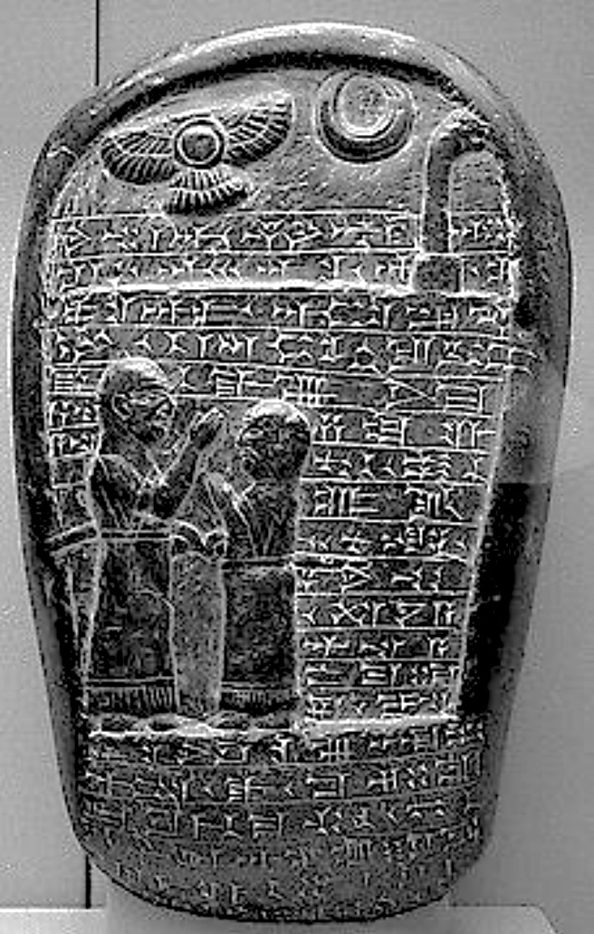

**40.** 考古學者在某處遺址中，挖掘出刻有尖錐狀符號和浮雕裝飾的石塊（如右圖）。此地因缺乏建築用石料，只有神廟和王宮可用貴重石材做成浮雕裝飾，主題多與戰爭、宣揚戰功、祭典或狩獵有關，形成特有的藝術風格。上述遺址最可能位於何處？  
(A)中國西北地方的敦煌　　(B)伊拉克的古城尼尼微  
(C)義大利中部的龐貝城　　(D)埃及尼羅河岸的開羅

【答　　案】(B)

【概念中心】亞述帝國之特色

【命題出處】南一版歷史(三)第三篇第一章第二節「兩河流域與波斯古文明」

【試題解析】(A)中國西北地方的敦煌並不缺乏石材；(B)題幹所提的「尖錐狀符號」是指楔形文字，浮雕裝飾是古代亞述帝國的藝術特色。此民族好戰，浮雕主題多與戰爭、宣揚戰功、祭典或狩獵有關。而兩河流域缺乏建築用石料，故只有神廟和王宮可用貴重石材做成浮雕裝飾，伊拉克的古城尼尼微即是亞述帝國的首都；(C)義大利中部的龐貝城也不缺乏石材，此地也未發展出好戰的文化特色；(D)古埃及文字是象形文字，非「尖錐狀符號」。埃及也不缺乏石材，題材也不是以戰爭及宣揚戰功為主。

**41.** 歐洲某國外交官員向其駐在國政府遞交一份文書，要求該國政府命令臺灣地方官員嚴辦士紳騷擾、侵害教士案件，並要求賠償禮拜堂房屋與家具損失。這份文書最可能出現於何時？   
(A)1830年代，英商務監督照會福建巡撫   
(B)1850年代，法國領事照會臺灣府知府   
(C)1860年代，英駐華公使照會總理衙門   
(D)1910年代，法駐日公使照會日本政府

【答　　案】(C)

【概念中心】臺灣開港通商與基督教傳入

【命題出處】南一版歷史(一)第六章第二節「西方勢力再度來臺」

【試題解析】由題幹中「侵害教士案件，並要求賠償禮拜堂房屋與家具損失」的內容可判斷是1860年代，臺灣開港通商，傳教士可以自由在通商口岸建立傳教據點，但遭遇住民抵制與破壞，故選(C)。(A)1830年代中國尚未開港通商，傳教士不能到中國領土傳教；(B)1850年代因為《中法黃埔條約》的簽訂，傳教士可在中國的通商口岸傳教，但當時臺灣尚未開港，傳教士不能到此傳教；(D)1910年代基督宗教在臺已有半世紀，士紳騷擾、侵害教士及禮拜堂的案件已不復見。

**42.** 一位西方人士觀察中國時，提到：「報紙上出現許多新名詞，『教育』就是一個使用頻率很高的新詞，用來區別過去使用的『授業』。一位名人則認為：教會學校從道德和知識兩方面著手，教育小學生，遠比傳統私塾要好。因為中國傳統私塾只是教給小學生許多難以理解，無法消化的倫理綱常大道理。」這種「新教育」的發展情況與下列哪個事件關係最為密切？   
(A)自強運動　　(B)義和團事變　　(C)新文化運動　　(D)文化大革命

【答　　案】(C)

【概念中心】新文化運動

【命題出處】南一版歷史(三)第一篇第四章第一節「社會與文化的變遷」

【試題解析】(A)自強運動初期以學習西方的船堅砲利為重點，著重軍事的改革，後期擴及民生，仍以器物的學習為主，教育不是變法的重點；(B)此選項的誘答性很高。義和團事變後，慈禧太后發起庚子後新政的改革，廢除科舉，建新式學堂，以西方的學校制度取代傳統教育機構。但此時的教育宗旨仍以忠君尊孔的傳統觀念為主；(C)新文化運動時，提倡者主張全盤西化，檢討傳統文化，此時西方教會在中國設立的各級學校非常多，在中國的教育體系中占有非常重要的地位，在力求西化的氛圍中，教會學校與私塾的優劣也被比較。（五四以後曾引發反教會學校主導中國教育的運動）；(D)文化大革命時中國的傳統私塾應已不存在，教會學校也非教育的主流。

**43.** 官方調查指出：近來有農民因經濟困難或希望獲取高利，乃用訂立假借據的方式，以借款抵押名義，將政府放領的土地轉售給其他地主；更有人私自將耕地改建成店面，出租牟利，這種行為大大影響政府政策的效果。官方調查所指的政策應是：   
(A)減四留六　　(B)三七五減租　　(C)耕者有其田　　(D)發展精緻農業

【答　　案】(C)

【概念中心】臺灣的土地改革

【命題出處】南一版歷史(一)第十一章第一節「經濟發展的基礎」

【試題解析】(A)減四留六是清朝劉銘傳清賦時所實施，小租戶將繳給大租戶的大租保留四成，當作正供繳給政府，藉此取得土地所有權，政府並無放領土地；(B)三七五減租是將田租降至千分之三七五，並無放領土地；(C)耕者有其田於1953年實施，將地主出租之耕地徵收後，放領給現耕佃農或雇農。規定地主可保留水田三甲或旱田六甲，其餘由政府用徵收補償方法交佃農承租耕種；(D)與題幹所述無關。

**44.** 有位學者批評：自從政府確立「官方之學」以後，讀書人只重視官府提倡的經典注釋，反而較少研讀《論語》、《孟子》等原典。他們只知道必須按照考試要求，並熟讀範文，才能通過考試。這位學者批評的是：   
(A)漢武帝獨尊儒術，設立五經博士，提倡章句之學   
(B)曹魏以能力取才，不重視學術，士子無意於經典   
(C)唐宋科舉取士，士人只知讀古書，無法服務社會   
(D)明清科舉講究八股作文，士子重視練習科舉格式

【答　　案】(D)

【概念中心】明清的八股取士

【命題出處】南一版歷史(二)第九章第三節「科舉、士紳與宗族組織」

【試題解析】(A)漢武帝獨尊儒術，設立五經博士，使得通曉儒家經典成為當官食祿的主要條件，從而確立了儒學和儒學經典的權威地位。但漢代當官的途徑還有徵辟、察舉等方式；(B)「曹魏以能力取才，不重視學術，士子無意於經典」這段話與題幹所述不相符合。(C)唐宋科舉取士，士人讀古書，參加科考，仍多熱心公眾事務，服務社會者，如宋朝的學者即是；(D)明朝規定讀書人考科舉以八股文寫作，寫作內容固定，不可自由發揮，所以讀書人重視練習科舉規定的格式即可。

**45.** 一位官員上奏朝廷：「水師提督一職至關重要。賊眾已經無法在陸路造成影響，如果水師戰勝，則賊眾自然敗走臺灣。如果水師不勝，則賊眾仍將盤據廈門。若要想與賊眾決一死戰，必須倚賴水師提督。」這個奏摺的背景是：   
(A)明末官員要驅逐在東南沿海的倭寇　　(B)清初官員要驅逐鄭成功的殘存軍隊   
(C)清末官員希望驅逐廣東的英國商人　　(D)甲午戰爭時官員要驅趕進犯的日軍

【答　　案】(B)

【概念中心】清廷與鄭成功的對峙

【命題出處】南一版歷史(一)第三章第一節「鄭成功的崛起與開臺」

【試題解析】題幹提到的「賊眾」是指鄭成功的軍隊，鄭成功來到臺灣後，仍據有金門和廈門，故選(B)。(A)明末東南沿海的倭寇騷擾沿海，並未進占陸地城市；(C)廣東的英國商人並無武力，驅逐他們不必一定需要水師提督指揮；(D)甲午戰爭清廷在海戰與陸戰皆敗，官員不會有此對話，且日本並未進占廈門。

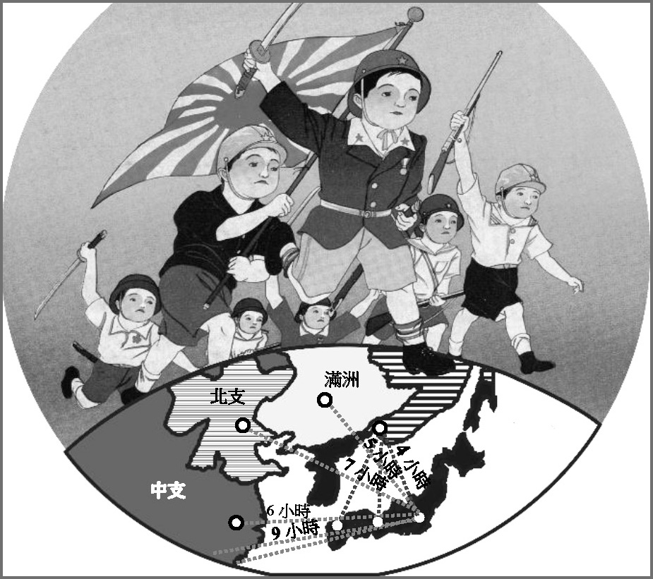**46.** 右圖是一張日本在某個時期發行的明信片，顯示一群日本青少年踏在亞洲地圖上，圖上還標示從日本到亞洲許多國家主要城市的飛行時間。從內容看，這幅圖表現的主題最可能是：  
(A)日俄戰爭爆發前，鼓勵青少年從軍  
(B)一次大戰爆發時，鼓吹日本人參戰  
(C)1920年代，宣導日人移居東亞城市  
(D)1930年代，向青少年宣揚軍國主義

【答　　案】(D)

【概念中心】日本的軍國主義

【命題出處】南一版歷史(四)第二篇第一章第三節「列強在亞洲的侵略」

【試題解析】題幹顯示「從日本到亞洲許多國家主要城市的飛行時間」可知是1930年代，日本軍國主義思想高漲，大東亞共榮圈的理念逐漸成形，故選(D)。(A)日俄戰爭是1905年，日本此時漸成亞洲強國，對付俄國不需青少年從軍；(B)一次大戰，日本假英日同盟為藉口對德宣戰，但僅派兵進占德國在山東的租界地，無需鼓吹日本人參戰；(C)日本並未在1920年代，宣導日本人移居東亞城市，經濟大恐慌發生時，日本軍國主義者將侵略目標放在中國東北。

**47.** 某一個國家，到1930年代末期時，仍受到第一次世界大戰及經濟不景氣的影響，工業生產水準還未能恢復1910年時的標準。第二次世界大戰時，該國又受到嚴重破壞，不僅2/3的國土被占領，工業生產也連年下降，1944年的工業生產總值只有1938年的40%。這個國家是：  
(A)中國　　(B)美國　　(C)蘇聯　　(D)法國

【答　　案】(D)

【概念中心】近代法國的經濟發展

【命題出處】南一版歷史(四)第二篇第四章第一節「戰爭經過」

【試題解析】(A)1937年盧溝橋事變前，中國正值黃金十年的建設期，工商業有長足進步，二戰時雖被日本侵略，但被占領的國土應未達2/3；(B)1930年代末期，因為羅斯福的新政，美國的經濟已逐漸復甦，雖有參加第二次世界大戰，但並未在美國本土開戰；(C)蘇聯因史達林實施五年計畫經濟而未受經濟大恐慌的影響，二戰時德國雖入侵，但並未占領其2/3領土；(D)法國於第一次世界大戰被德軍占領，又受經濟大恐慌的影響，經濟蕭條，二戰時，希特勒由比利時攻占法國，法國投降，成立維琪政府，是德國的傀儡政權。

**48.** 一部地方志記錄某地區各縣的人口情形，內容顯示：地方官員除了登記當地居民的種族等級、宗教信仰外，也開始依職業將居民分成不同類別。方志中這種居民分類方式，最早可能反映何時的情況？   
(A)宋代　　(B)元代　　(C)明代　　(D)清代

【答　　案】(B)

【概念中心】元代的種族分類和戶計

【命題出處】南一版歷史(二)第七章第二節「北亞民族的興起」

【試題解析】(B)由題幹的「種族等級」及「依職業將居民分成不同類別」可以判斷是元朝，元朝將人民分成蒙古人、色目人、漢人和南人，人民依職業分類，如軍戶、匠戶等，因種族複雜，人民的宗教信仰也呈現多元，故納入登記。(A)、(C)二代的人民都是漢人為主，編戶齊民，沒有分等級，也未依職業將人民分為不同類別；(D)清代雖有滿人和漢人的差別待遇，但未分等級，也無依職業將人民分類的情形。

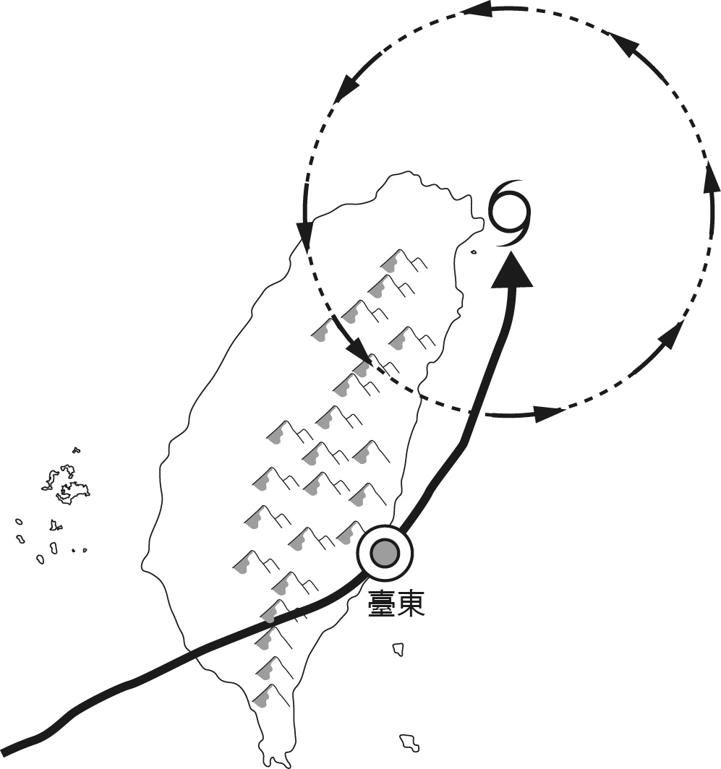**49.** 太平洋東岸潮溼的海風吹向落磯山脈時，在迎風坡降下地形雨；在背風坡含水量較低的空氣因下沉而增溫，形成高溫且乾燥的欽諾克風（Chinook wind）。臺灣夏季當颱風中心經過東北部時，何處最可能出現類似欽諾克風的現象？   
(A)屏東　　(B)臺東　　(C)新竹　　(D)宜蘭

【答　　案】(B)

【概念中心】地方風系焚風

【命題出處】南一版地理(一)第9章「氣候概說」

【試題解析】(B)當夏季颱風中心位於東北部時，颱風的西南方向環流會由臺灣的西南部往位居東北部的颱風中心匯聚，此時氣流會越過中央山脈，造成位居背風側的臺東地區產生高溫且乾燥的焚風。

**50.** 若臺電公司要應用地理資訊系統協助處理核電廠緊急應變計畫作業，請問「環域分析」最適合用來進行下列哪項作業？  
(A)規劃居民的疏散路線  
(B)模擬輻射汙染的擴散方向   
(C)劃定半徑5公里的應變範圍  
(D)尋找步行時間最短的民眾收容站

【答　　案】(C)

【概念中心】GIS分析功能環域分析

【命題出處】南一版地理(一)第4章「地理資訊系統」

【試題解析】(A)規劃居民的疏散路線，適合採用最佳路徑來分析；(B)若輻射汙染飄散至大氣中，則其汙染的擴散方向會受到風向的影響，使位居下風處的地區產生汙染現象，可用與風向有關的空間分析來處理。若輻射汙染是在海洋中，則其擴散方向需考慮洋流流向及沿岸流的影響；(C)若欲以核電廠為中心，劃定半徑5公里的應變範圍，可使用環域分析來完成；(D)要找出能以最短時間步行到達民眾收容站的方法，可採用最佳路徑分析。

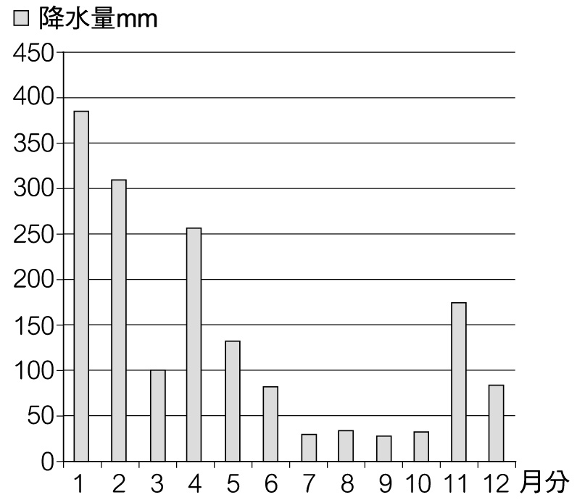

雅加達

**51.** 印尼首都雅加達位於爪哇島北部沿海地區，右圖為雅加達的多年平均降水量各月分布圖。雅加達7-10月分降水偏少的特性，主要的影響原因為何？甲、位於東南信風帶的背風面；乙、副熱帶高壓帶南移，氣流下沉；丙、位於西北季風的背風面；丁、赤道低壓帶北移，氣流輻合活動減弱。  
(A)甲乙　　(B)丙丁  
(C)乙丙　　(D)甲丁

【答　　案】(D)

【概念中心】行星風系

【命題出處】南一版地理(一)第9章「氣候概說」

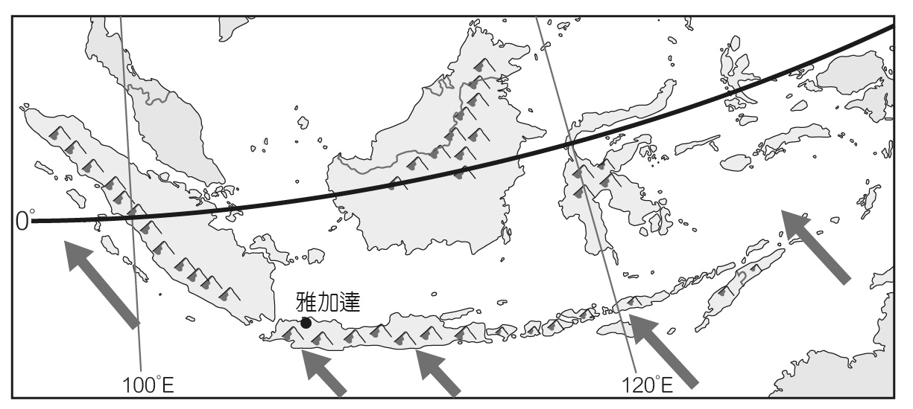【試題解析】(甲)在7-10月時間，赤道低壓帶大多位在北半球，到了9月23日秋分時刻，才會逐漸往南半球遷移。對位在南半球爪哇島的印尼首都雅加達而言，多數時間赤道低壓帶都位居爪哇島的北邊，使得雅加達一帶的氣流輻合活動較弱，降雨因此較少；(丁)在這個時刻，由南半球往爪哇島吹來的東南信風，會受山脈阻隔，而無法為位居山脈背風側的雅加達帶來水氣，使得7～10月雅加達的降雨量較少，故答案選(D)甲丁。

**52.** 過去幾十年來，中國對乾旱區沙漠化的治理，多以大規模植樹造林為主，但治理速度趕不上惡化速度。不少專家認為，中國的沙漠化地區大多位於半乾旱區或草原區，因此應師法自然以植草取代種樹，作為防治沙漠化的方法。持這樣看法的專家所依據的理由最可能是：甲、樹林擋沙防風的功能比草原低；乙、樹林根部向四周延展較小，水土保持能力較草原弱；丙、降水環境較適宜草原發展，不利樹木生長；丁、樹木蒸發散較草原強烈，導致水分較易流失。   
(A)甲乙　　(B)甲丁　　(C)乙丙　　(D)丙丁

【答　　案】(D)

【概念中心】沙漠化

【命題出處】南一版地理(四)第7章「中國的環境」

【試題解析】(甲)樹林擋沙防風的功能會較草原強；(乙)樹林根部向四周延展的範圍較草長，水土保持較佳；(丙)本區降水較少，自然環境上較適宜草類的生長，若勉強種植樹木，樹木容易因為降雨不足而枯萎死掉；(丁)樹木蒸發散較草原強烈，水分較易流失，因此在半乾燥區若種植樹木來擋沙防風，易使樹木死亡。綜合上述分析，可知答案為(D)丙丁。

**53.** 某人在雲林縣進行土壤實察，並依實察結果將該縣的土壤特色區分為三類：   
甲、沙泥交錯，多砂質壤土；   
乙、泥土少，砂石多，且多粗砂土，土壤乾燥；   
丙、土色灰黑，泥土顆粒極細，漥處積水。   
這三類特色的土壤，從東到西的分布順序為何？   
(A)甲乙丙　　(B)乙甲丙　　(C)丙甲乙　　(D)丙乙甲

【答　　案】(B)

【概念中心】臺灣各區域之特色中部地區

【命題出處】南一版地理(四)第11章「臺灣之區域特色及區域發展問題」

【試題解析】由於雲林和彰化屬於濁水溪沖積扇平原，因此由其靠山邊的地區往西邊的沿海地區進行實察，可知土壤的顆粒度會呈現由大而小的變化趨勢。因此乙（泥土少，砂石多，且多粗砂土）在最東邊；甲（沙泥交錯，多砂質壤土）在中間；而丙（土色灰黑，泥土顆粒極細）則分布在最西邊，土壤由東到西的分布順序(B)乙甲丙。

**54.** 下圖是四幅地形剖面圖，哪幅地形剖面圖所示的坡度最為陡峭？

　　　　甲　　　　　　　　 乙　　　　 　丙　　　　　　　　丁

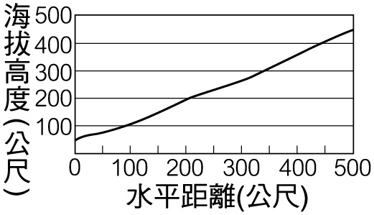　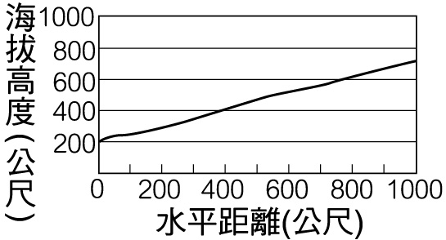　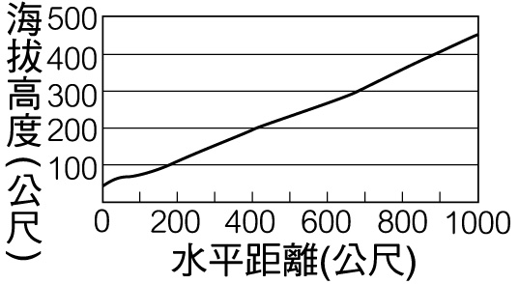　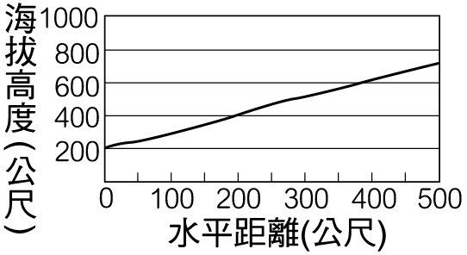

(A)甲　　(B)乙　　(C)丙　　(D)丁

【答　　案】(D)

【概念中心】地圖判讀坡度

【命題出處】南一版地理(一)第2章「地圖種類與判讀」

【試題解析】計算AB兩點之間的坡度：  
甲坡度＝（300-200）/（350-200）×100%＝67%。  
乙坡度＝（600-400）/（800-400）×100%＝50%。  
丙坡度＝（300-200）/（700-400）×100%＝34%。  
丁坡度＝（600-400）/（400-200）×100%＝100%。  
由此可知丁的坡度最陡，故選(D)。

　　　　甲　　　　　 　　乙　　　　　　　　丙　　　　　 　　丁

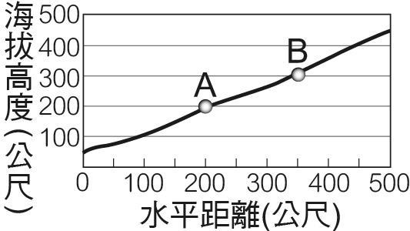　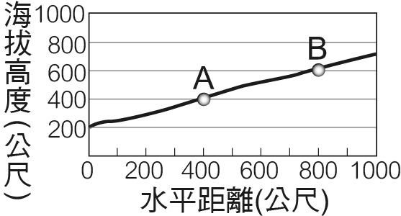　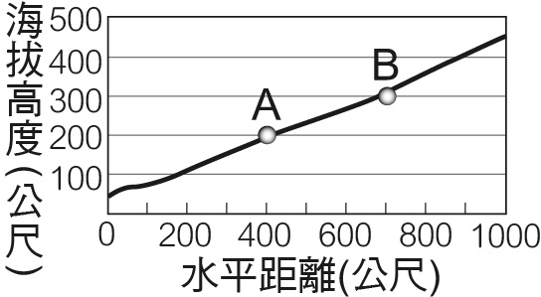　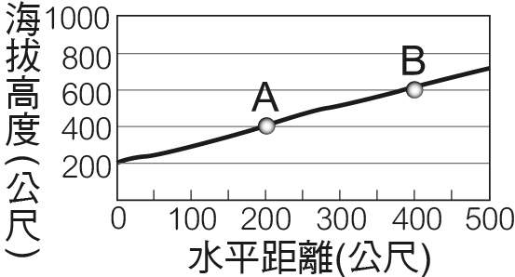

**55.** 繪製地圖時，常因使用目的差異而採用不同的投影法。方位投影最能滿足下列哪項使用目的？   
(A)認識智利國土的正確形狀　　(B)繪製候鳥冬夏的移動路線   
(C)製作印度人口分布疏密圖　　(D)了解北韓飛彈的威脅範圍

【答　　案】(D)

【概念中心】地圖投影

【命題出處】南一版地理(一)第1章「地圖概說」

【試題解析】(A)智利國土的形狀為南北狹長分布，適合用橫向麥卡托投影來繪製該國地圖；(B)因為候鳥冬夏的移動路線常跨越較長的距離，且要能清楚表示其移動方向，因此需要利用能表現多個國家分布及其相對方位的麥卡托投影法來繪製所需地圖；(C)面量圖或點子圖可用來表示人口分布疏密程度；(D)只要把參考點擺在地圖的中心點，方位投影便具有等距的特徵，可用來繪製等距的投影地圖，因此可用來了解北韓飛彈的威脅範圍。

**56.** 根據資策會統計，2011年臺灣線上購物市場突破新臺幣四千億元，網路虛擬商店等類型的電子零售業正快速發展。電子零售業具有下列哪些經營特徵？甲、商品圈範圍擴大；乙、銷售通路增廣；丙、倉儲需求降低；丁、商閾需求增加；戊、賣場面積需求增加。   
(A)甲乙丙　　(B)甲丙丁　　(C)乙丁戊　　(D)丙丁戊

【答　　案】(A)

【概念中心】無店鋪零售業

【命題出處】南一版地理(二)第6章「零售業」

【試題解析】(甲)電子零售業可透過網路來銷售，因此凡是可連結到該電子零售業網站的地區皆屬於其商品圈範圍，故可擴大商品圈範圍；(乙)電子零售業透過網路行銷，且可在各個網站進行宣傳與廣告，因此其銷售通路會較實際的店面來得廣；(丙)電子零售業不需藉由實際的賣場與倉儲來銷售商品，因此倉儲需求可較低；(丁)電子零售業屬於虛擬商店，不需要實際的店面成本支出，因此維持營運所需的商閾不大。(戊)電子零售業不需要實際的賣場，故其實際的賣場面積會降為零。綜合上述分析，可知正確答案為(A)甲乙丙。

57-58為題組

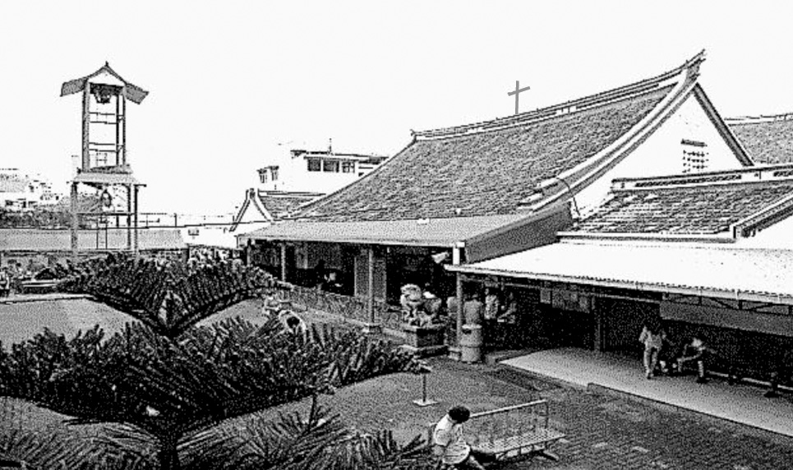◎ 照片是東南亞某地一個教堂，其形式與建築外觀展現東西多元文化的色彩。請問：

**57.** 東南亞地區多元文化色彩濃厚，和該地區哪項地理特徵關係最密切？   
(A)位居大陸和島嶼的過渡帶  
(B)地處熱帶雨林與熱帶季風氣候帶   
(C)位居印度洋與太平洋航運交會帶  
(D)地處印澳板塊和歐亞板塊的接觸帶

【答　　案】(C)

【概念中心】多元民族

【命題出處】南一版地理(三)第11章「東南亞(一)」

【試題解析】(C)東南亞地區位居印度洋與太平洋航運交會帶，為東西方交通往來的必經之道，是東方中國與印度半島、西亞伊斯蘭教地區及西方基督教文化的交會地區，因此呈現多元的文化色彩。

**58.** 該地出現照片所示的教堂形式，和哪兩個族群的交互作用關係最密切？   
(A)英國人、印度人　　　(B)荷蘭人、中國人   
(C)葡萄牙人、馬來人　　(D)西班牙人、阿拉伯人

【答　　案】(B)

【概念中心】多元民族

【命題出處】南一版地理(三)第11章「東南亞(一)」

【試題解析】(B)因為照片中的屋頂上有十字架，因此可知該建築是基督教的教堂，但是該建築卻展現傳統中國式的建築樣式，並且擁有閩南建築特有的騎樓樣式，因此可知該地的建築風格最可能融合荷蘭和中國的文化與色彩。

59-61為題組

◎ 2014年2月，西非的幾內亞爆發伊波拉病毒感染，旋即擴散到鄰近國家。10月31日，世界衛生組織（WHO）公布全球感染該病毒的累計死亡人數已達4,951人，主要集中於幾內亞、獅子山和賴比瑞亞三國。近年來，這三個國家為提升經濟成長，致力發展外銷導向的農業，鼓勵農民種植商業性作物。這三個國家首都皆為海港，都市規模很大；除首都外，其他都市數量不多，且規模都很小。下列是某四個自然景觀帶的天然植被照片。請問：

　　　　甲　　　　 　　　　乙　　　　　　　 　丙　　　　　　　 　丁

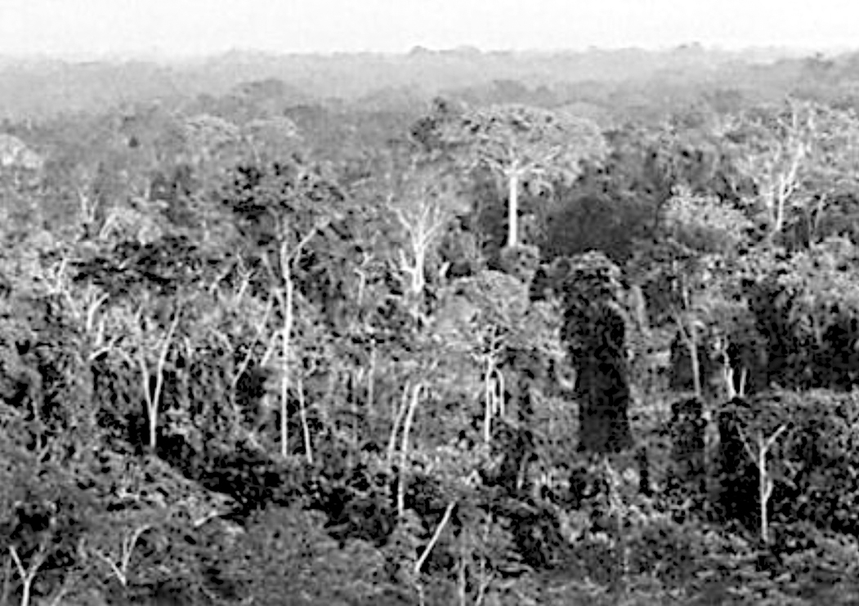　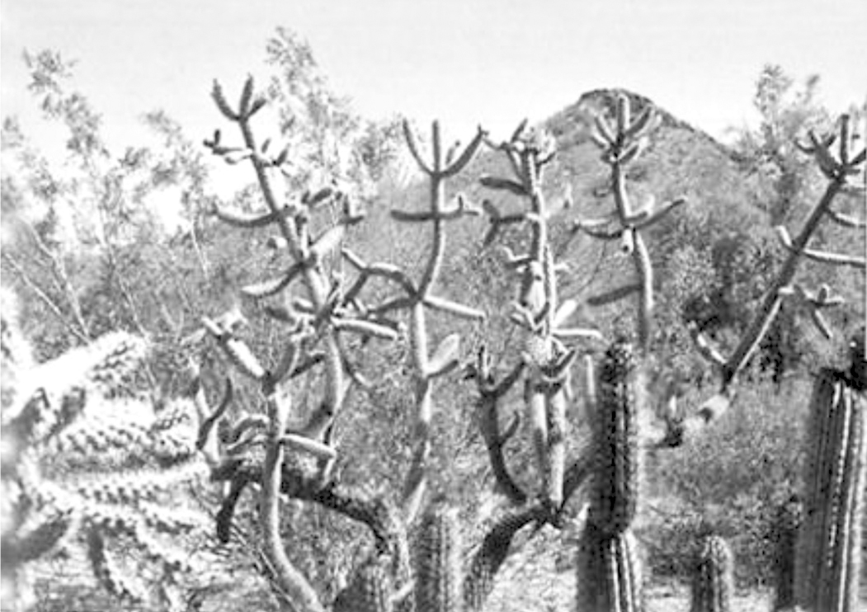　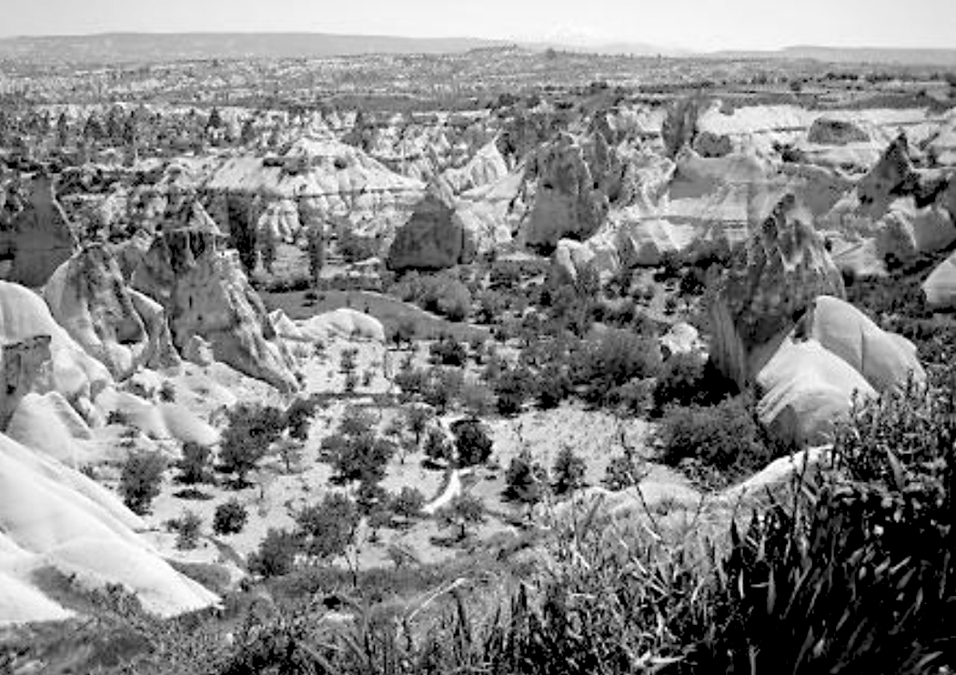　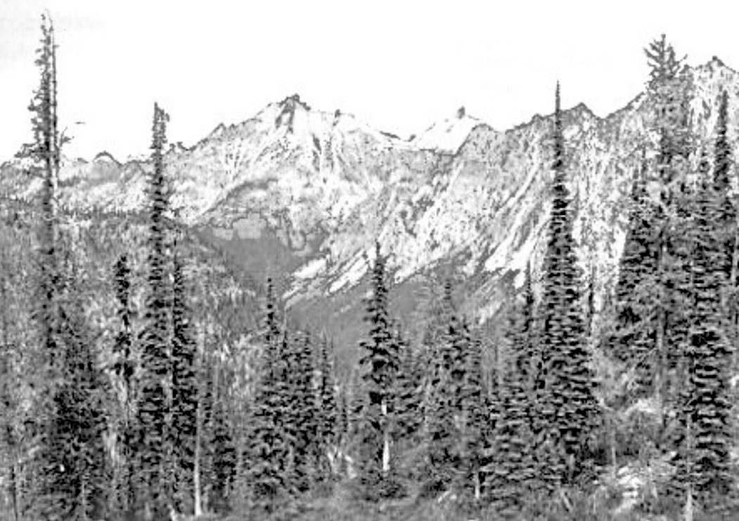

**59.** 伊波拉病毒疫情最嚴重的三個國家，位於哪幅照片所代表的自然景觀帶內？   
(A)甲　　(B)乙　　(C)丙　　(D)丁

【答　　案】(A)

【概念中心】自然景觀帶森林景觀帶、非洲氣候的特色

【命題出處】南一版地理(一)第15章「自然景觀帶的分布與特色」、南一版地理(四)第2章「非洲」

【試題解析】照片中的甲為雨林或季風林景觀帶，乙為沙漠景觀帶，丙為灌木林景觀帶，丁為針葉林景觀帶。幾內亞、獅子山和賴比瑞亞等三國位於西非，屬於熱帶季風氣候，故答案選(A)甲。

**60.** 幾內亞、獅子山和賴比瑞亞三國，鼓勵農民種植的商業性作物，最可能為下列何者？   
(A)油棕、可可　　(B)茶葉、柑橘  
(C)大豆、甘蔗　　(D)棉花、花生

【答　　案】(A)

【概念中心】殖民地式經濟

【命題出處】南一版地理(四)第2章「非洲」

【試題解析】(A)西非的商業性作物屬於熱帶栽培業，因此最可能經營的作物為油棕、可可。其他選項的作物除了甘蔗為熱帶栽培業之外，其餘的皆不屬於熱帶栽培業的經營作物。

**61.** 幾內亞、獅子山、賴比瑞亞三個國家「首都的都市規模很大；除首都外，其他都市數量不多，且規模都很小。」這種都市規模分布型態，和下列哪項因素關係最密切？   
(A)部落社會的特質顯著　　　　(B)殖民地式經濟色彩濃厚   
(C)人口轉型處晚期擴張階段　　(D)都市土地利用分區不顯著

【答　　案】(B)

【概念中心】都市階層與體系

【命題出處】南一版地理(二)第13章「都市規模與都市問題」

【試題解析】(B)由題幹中的「首都的都市規模很大；除首都外，其他都市數量不多，且規模都很小。」可知幾內亞、獅子山、賴比瑞亞等三個國家的都市型態屬於首要型，其主要成因是受殖民的影響。在當初殖民帝國特意的經營下，沿海的大港口往往成為各國的首都，並且為一國資源進出的最主要門戶，因此人口規模特大，但其他地區的都市則不多，且人口規模通常很小。

62-63為題組

◎ 下圖為某產品的生命週期概念圖，請問：

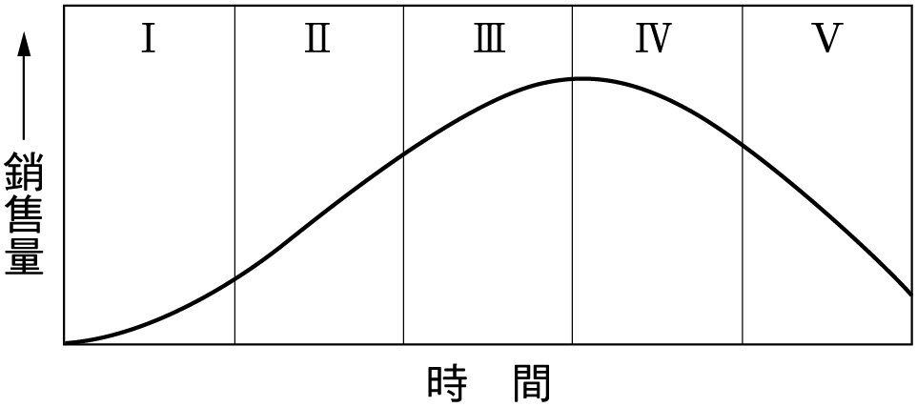

**62.** 當產品週期發展至下列哪個階段時，其生產最可能開始呈現顯著的規格化和標準化特徵？  
(A)Ⅰ→Ⅱ  
(B)Ⅱ→Ⅲ  
(C)Ⅲ→Ⅳ  
(D)Ⅳ→Ⅴ

【答　　案】(B)

【概念中心】產品生命週期

【命題出處】南一版地理(二)第8章「知識經濟中的高科技產業」

【試題解析】在本生命週期概念圖中，Ⅰ為導入期或發展初期，Ⅱ為成長期，Ⅲ為成熟期，Ⅳ為衰退期，Ⅴ為淘汰期。(B)在Ⅱ和Ⅲ時期，因為銷售量持續增加，為因應訂單成長的需求，工廠的運作必須呈現顯著的規格化和標準化特徵，以達到能大量生產（量產）的能力，來應付持續成長的訂單需求。

**63.** 當產品週期處於Ⅲ、Ⅳ階段，若不改變產品性質，則廠商最可能基於下列何種考量而移轉其製造區位？   
(A)增加資金來源　　(B)擴大原料取得  
(C)方便交通運輸　　(D)降低勞力成本

【答　　案】(D)

【概念中心】產品生命週期

【命題出處】南一版地理(二)第8章「知識經濟中的高科技產業」

【試題解析】(D)當產品生命週期處於Ⅲ、Ⅳ階段，廠商的產品會處於成熟期和衰退期，此時產品的價格與利潤正逐步下降中，若不改變產品性質，則必須藉由降低生產成本來維持獲利。一般可透過產業外移或引進外勞來降低勞力成本，達到降低生產成本的目的。

64-65為題組

◎ 歐盟內部的區域發展並不均衡，最富裕的前十國人均GDP約是最落後十國的三倍之多。但落後地區卻積極以較高的創新能力（innovation）急起直追。右圖是歐盟不同創新能力的地區分布圖。請問：

**64.** 創新能力最佳且具領導發展之功能的地區，是圖中哪個區塊？  
(A)甲　　(B)乙　　(C)丙　　(D)丁

【答　　案】(A)

【概念中心】經濟核心及邊陲帶

【命題出處】南一版地理(四)第5章「歐洲(二)」

【試題解析】(A)甲地區包括英國的倫敦、德國西部、法國巴黎以及瑞士等地區，為歐盟的經濟發展的核心地區，屬於創新能力最佳且具領導發展之功能的地區，故答案選(A)。

**65.** 歐盟為求區域發展均衡與穩定，圖中哪個區塊，最需要區域發展基金的挹注？   
(A)甲　　(B)乙　　(C)丙　　(D)丁

【答　　案】(C)

【概念中心】經濟核心及邊陲帶

【命題出處】南一版地理(四)第6章「歐洲(三)」

【試題解析】(C)丙地區主要分布在東歐地區，包括波蘭，以及羅馬尼亞與保加利亞等巴爾幹半島地區，屬於歐盟的邊陲地區，為經濟發展較遲緩地區，因此當地最需要歐盟的區域發展基金挹注來提振經濟，以使區域發展趨向均衡與穩定。

66-67為題組

◎ 下圖是臺灣某地區的等高線圖。請問：

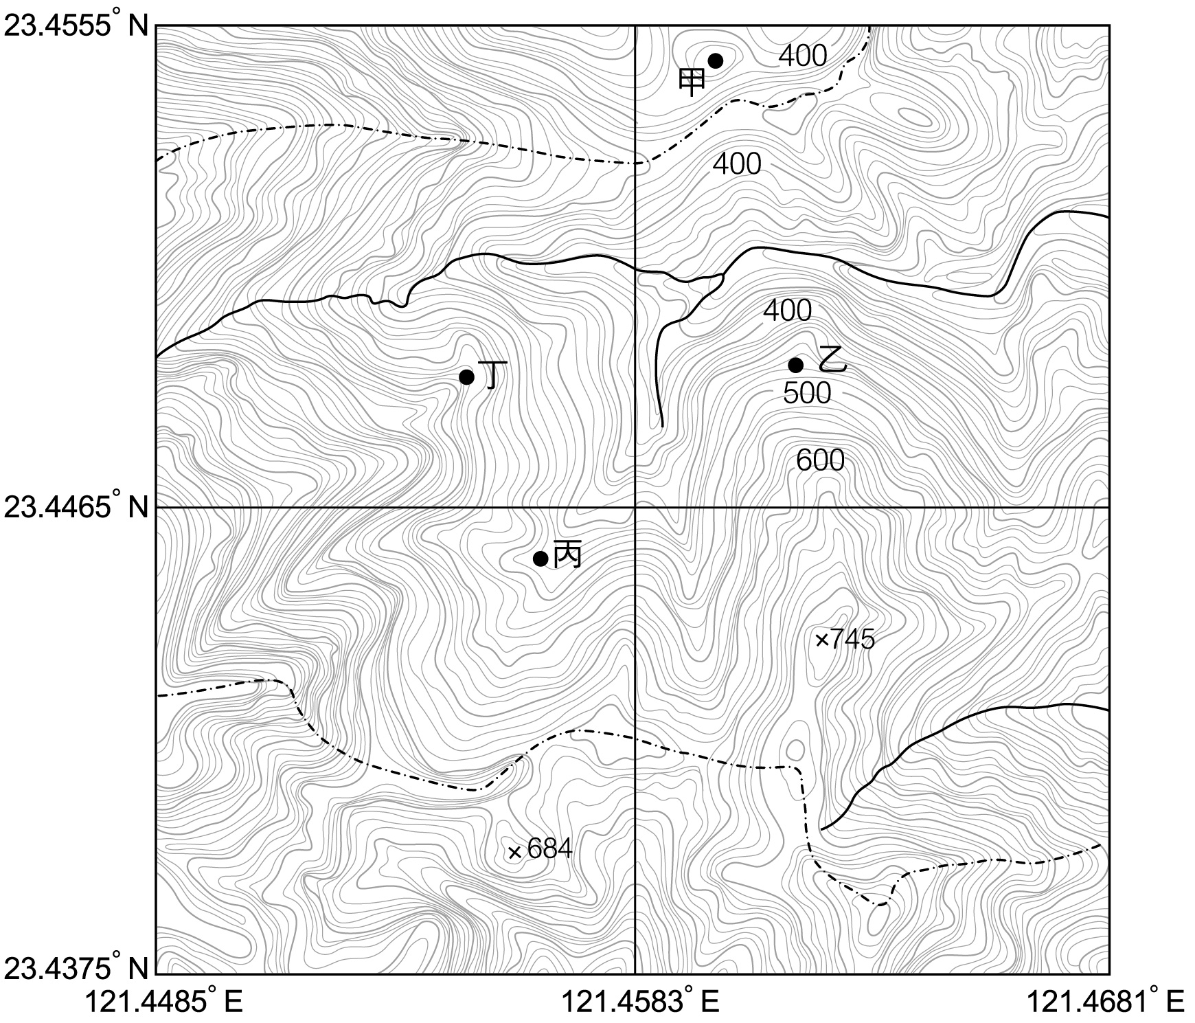

**66.** 該地區最可能位於下列何處？   
(A)雪山山脈　　(B)海岸山脈　　(C)大屯火山彙　　(D)阿里山山脈

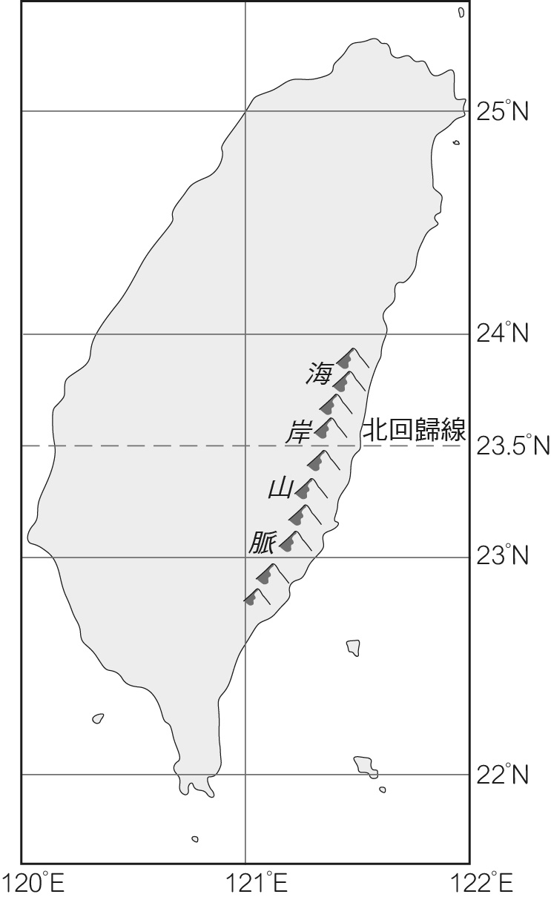【答　　案】(B)

【概念中心】臺灣的環境特色地形

【命題出處】南一版地理(四)第8章「臺灣的位置與環境特色」

【試題解析】由等高線圖的經緯度分布可知，該地區分布在北回歸線以南，因此可能位於阿里山山脈或海岸山脈地區。但若再參考經度分布，可知該地位在經度121以東的地區，藉由右圖經緯度分布可知，該地區位在海岸山脈，故答案選(B)。

**67.** 圖中哪個地點最可能是河谷的上源？   
(A)甲　　(B)乙　　(C)丙　　(D)丁

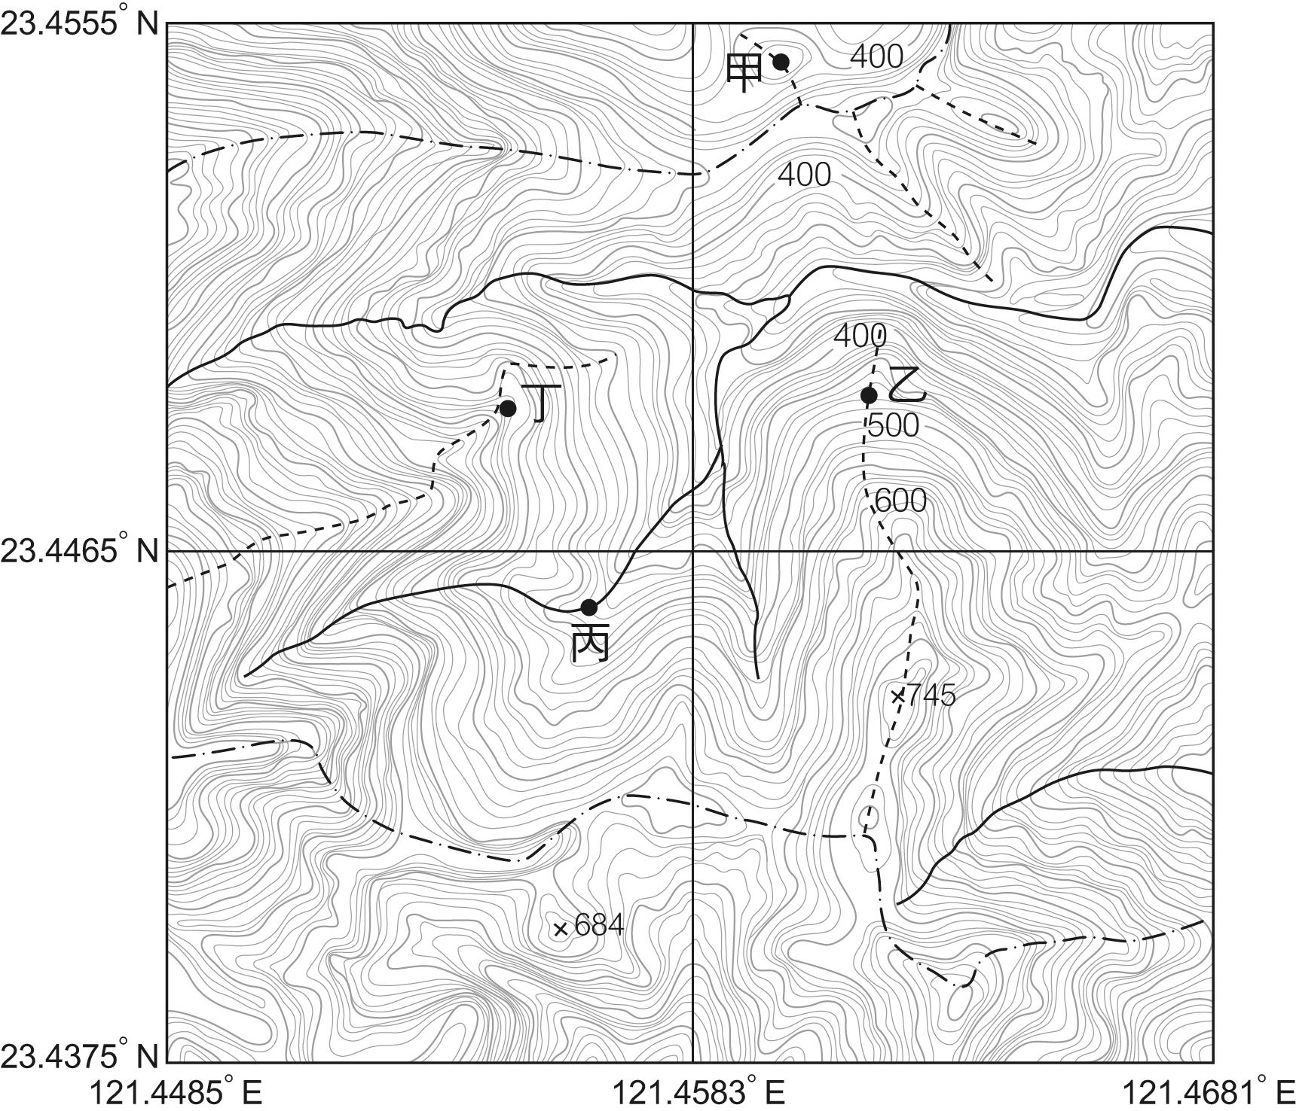【答　　案】(C)

【概念中心】等高線的判讀

【命題出處】南一版地理(一)第2章「地圖種類與判讀」」

【試題解析】依照等高線V字形尖端若指向較高處為河谷，以及等高線V字形尖端指向較低為山脊的判斷法則可知，甲乙丁皆位於山脊，而丙位於河谷，故答案選(C)。

68-70為題組

◎ 購買力平價（PPP）是根據各國不同物價水準計算出來的等值係數。經以PPP調整後的各國平均每人GDP，其單位為國際元（international dollar），常被用來比較各國人民富有程度。國際貨幣基金（IMF）公布，2013年全球以PPP調整的人均GDP（國際元），以及國家總體GDP（美元）前十名的國家，如下表所示。請問：

|  |  |  |  |  |  |  |  |
| --- | --- | --- | --- | --- | --- | --- | --- |
| 以PPP調整的人均GDP（國際元） | | | | 國家總體GDP（美元） | | | |
| 排名 | 國家 | 排名 | 國家 | 排名 | 國家 | 排名 | 國家 |
| 1 | 卡達 | 6 | 挪威 | 1 | 美國 | 6 | 英國 |
| 2 | 盧森堡 | 7 | 阿拉伯聯合大公國 | 2 | 中國 | 7 | 巴西 |
| 3 | 新加坡 | 8 | 瑞士 | 3 | 日本 | 8 | 俄羅斯 |
| 4 | 汶萊 | 9 | 美國 | 4 | 德國 | 9 | 義大利 |
| 5 | 科威特 | 10 | 沙烏地阿拉伯 | 5 | 法國 | 10 | 印度 |

**68.** 全球平均每人最富有的十個國家，各有其致富的原因。其中以下列哪項因素致富的國家數最多？   
(A)知識產業發達  
(B)精緻農業鼎盛  
(C)金融事業繁榮  
(D)自然資源豐富

【答　　案】(D)

【概念中心】石油輸出國家組織（OPEC）

【命題出處】南一版地理(三)第14章「西亞」

【試題解析】表中的卡達、汶萊、科威特、阿拉伯聯合大公國以及沙烏地阿拉伯等國家皆為原油的主要生產國，而挪威在北海也有相當的石油生產，至於美國因土地廣大，各項資源亦相當豐富，因此可知全球平均每人最富有的十個國家中，多數國家致富的原因是以自然資源豐富的占最多，故答案選(D)。

**69.** 就理想的行星風系而言，全球國家總體GDP（美元）前十名的分布，以哪個風帶為數最多？  
(A)西風帶　　　　  
(B)東北信風帶  
(C)東南信風帶　　  
(D)副熱帶高壓帶

【答　　案】(A)

【概念中心】行星風系

【命題出處】南一版地理(一)第9章「氣候概說」

【試題解析】全球國家總體GDP前十名的國家中，包括美國、德國、法國、英國、俄羅斯與義大利皆位於溫帶，這些國家皆會受到西風的吹拂與作用，故答案選(A)。而中國、日本與印度為季風區，巴西則受到赤道低壓、東南信風與副熱帶高壓的作用。

**70.** 以PPP調整的人均GDP，和國家總體GDP的世界排名不一致，最主要的影響因素為何？   
(A)國土大小不一　　(B)人口數量有別  
(C)產業結構複雜　　(D)民族組成多元

【答　　案】(B)

【概念中心】發展程度的分區

【命題出處】南一版地理(三)第1章「觀看世界的方式」

【試題解析】(B)雖然全球平均每人最富有的十個國家，其人均GDP都很高，但因為有些國家的人口數不多，因此其總體GDP反而不高，因此無法擠升至全球前十大總體GDP國家之林，造成人均GDP和國家總體GDP的世界排名不一致的現象。

71-72為題組

◎ 下圖為世界九個大都市不同時期的都會區人口數量圖，圖中未標示名稱的都市包括：上海、倫敦、紐約、東京、拉哥斯（位於奈及利亞）。請問：

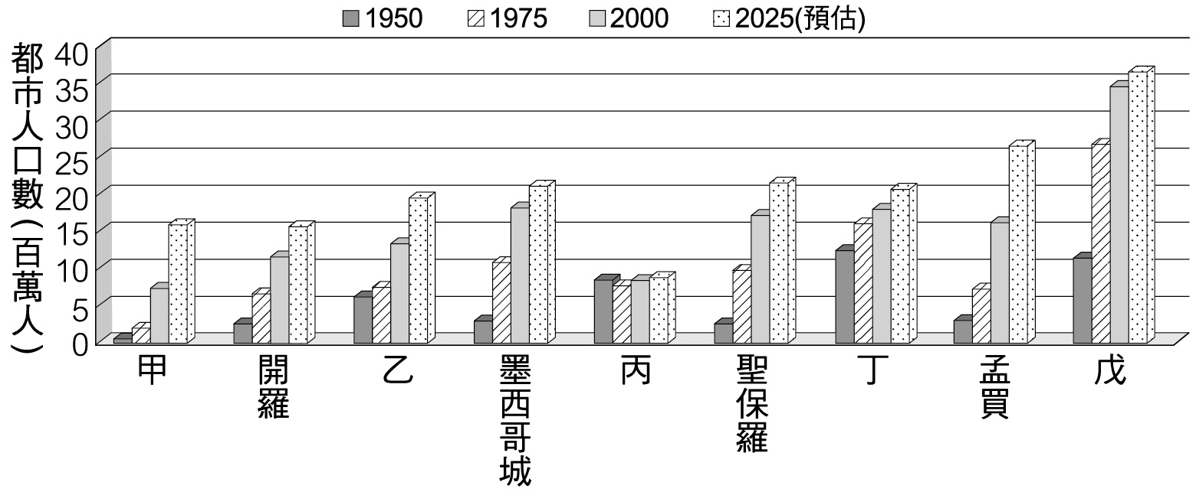

**71.** 圖中倫敦最可能為何者？   
(A)甲　　(B)乙　　(C)丙　　(D)丁

【答　　案】(C)

【概念中心】巨大都市

【命題出處】南一版地理(二)第13章「都市規模與都市問題」」

【試題解析】甲為拉哥斯（都市化發展最慢，但成長極快），乙為上海，丙為倫敦，丁為紐約，戊為東京。(C)英國因為較早工業化，使得該國首都倫敦在二次大戰前就擁有較多的人口。但因該國都市化現今已趨緩，且國家人口遠小於日本、美國及印度，因此能移入倫敦的人口有限，無法像東京、孟買或紐約成為超越1千多萬人的巨大都市，推估倫敦未來2025年的人口成長會出現停滯的現象，人口的增加有限。

**72.** 圖中哪些都市位於亞太經濟合作（APEC）的成員國之內？   
(A)甲乙丙　　(B)甲丁戊　　(C)乙丙丁　　(D)乙丁戊

【答　　案】(D)

【概念中心】區域性國際組織  
【命題出處】南一版地理(三)第1章「觀看世界的方式」

【試題解析】(D)因為乙為上海，丁為紐約，戊為東京。這些都市所屬的國家皆鄰近太平洋，且皆屬於亞太經合會的成員國，因此答案選(D)。

【公民與社會科】



結

論

　　綜觀今年學測考題，仍與以往試題相同，以時事新聞做為命題概念，諸如食安問題、行政官員負起政治責任等概念皆入題。然今年題目多屬基本概念題，但較為靈活運用。如經濟學關於政府收支等概念，以計算題方式呈現，並增加題目誘答性（如一國印製鈔票是否列為屬於收支之範疇）。足以見得大考中心已將公民與社會科在學測上定位於基本概念的理解，再輔以將概念活用。

　　茲就104年學測各冊別試題分布之況而論，不難發現各冊別出題比重皆相同。再以測驗內容而論，今年試題可謂走「另類風」，過往較不列入試題測驗重點的WTO運作原則、綠色GDP，更甚為世界人權宣言等，本年度皆將其列入測驗之範疇。此外，104年學測如同以往般，亦有部分試題同時跨列多冊別，如第2、5兩題。今年多以單一冊別命題之況為主。

　　整理至此可知，公民與社會本就係一門與平日常生活息息相關的學科，絕非將課本知識死記硬背便可得高分。平日累積大量的新聞時事背景概念，並多靈活思考，同時切記精熟各冊各課基本概念與援例，學測高分自然手到擒來。

【歷史科】

一、今年的考題題型以情境判讀題和資料閱讀題為主流，情境判讀題多為綜合性質，資料閱讀採白話文呈現，題目沒有長篇大論，學生閱讀上不是大問題，但須對時代特色和趨勢發展、因果關係有相當的了解，所以閱讀資料的能力是解題一大關鍵。

二、考題著重文化發展與制度史，制度史包括政治、軍事、教育、戶籍、選才等制度都出現。多以情境判讀題形式出現，著重整體觀念的理解。有些內容還是大多數課本未提到或未深入討論的課題，如耆那教、宋代的「兵樣」、蒙古的「戶計」。

三、今年沒有表格題，只有兩題難度不高的圖題，是有點可惜之處。時事題也付之闕如，而103年烏克蘭、伊斯蘭國的紛擾都有其歷史背景，沒有考題似也有點可惜。

四、試題的分布仍以臺灣史和中國史為重，而新課綱中國史增加為1.5冊，中共的歷史發展有三章，卻都沒有考題，中國現代史的考題也只有1題，宋代卻考了2題，單元題目分配不平均。

五、整體而言，整份試題敘述靈活，無須瑣碎記憶，考生掌握關鍵點，整合相關概念，即可作出正確分析。

【地理科】

　　本次地理科考題大多著重在基本觀念的驗證，以及基本的地理分析技巧，如環域分析、投影技術的使用時機，分析焚風位置、判讀等高線、計算坡度等等，最難的試題當選題組最後一題，必須綜合分析各大都市在不同年代的人口數才能解題。雖然有時事題，但考試題材仍屬於課本基本內容。整體分析而言，艱難的背誦或細項的內容在這次學測中出現的不多，考題所涉及的題材多屬於基本概念。而由這次共九張圖表題可知，圖表的分析及其傳遞意涵的判讀是考試一大重點，因此平時宜多充實自己的圖表分析能力，才能在較難的圖表題中獲取較高的分數。

　　本次考題著重在臺灣與中國的部分不多。但近年來，學測或指考喜歡藉由交通路線，或像今年的經緯度位置，來考臺灣的自然環境或縣市的相對位置。因此，在準備未來學測的相關重點上，宜加強背誦一些臺灣相關的地理位置與資料，如各主要山脈、縣市、河川、道路與北回歸線相對的位置等等，以備在面對與臺灣有關的題型上，能夠有充足的基本知識或常識，來面對多變的測驗題型與內容。

　　此次學測題目偏重基本概念的理解，地理相關技能的計算或分析，以及綜合知識的統整能力。因此未來同學在準備學測上應該學會將各個基本概念，逐一澄清、理解，並學會相關的分析及計算技巧，才能在面對靈活又不可測知的學測試題中，掌握充足的自信與解題能力。